20. juni 2019

Miljøgodkendelse af  Bækkenstoft  Hjørnegårdsvej 1, 4070 Kirke Hyllinge  Økologisk malkekvægbesætning | 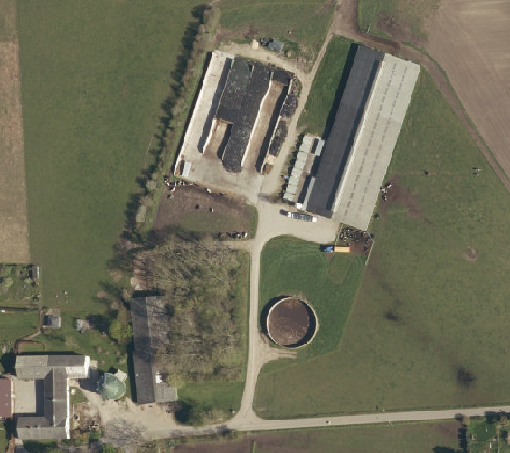
Efter § 16b stk. 1
i husdyrbrugsloven


Datablad
§ 16b stk. 1 godkendelse til økologisk malke-kvægbesætning, Hjørnegårdsvej 1, 4070 Kirke Hyllinge

Kontaktoplysninger
Ansøgers navn og adresse | Bækkenstoft  Hjørnegårdsvej 1  4070 Kirke Hyllinge  Telefon: 40424029
Ansøgers CVR | 14687734
Ansøgers CHR | 100609
Ansøgers konsulent | VKST v. Ann Frost  Fulbyvej 15  4180 Sorø  Tlf.nr.: 5786 5316 Mobil: 2165 7231  E-mail: af@vkst.dk
Ejer | Bækkenstoft v/Per Thomasen
Ejendommens adresse | Hjørnegårdsvej 1, 4070 Kirke Hyllinge
Ejendomsnummer | 3500001689
Matr. Nr. | St. Karleby By, Kirke Hyllinge, Matr. Nr. 6 a, m og n.
Tilsynsmyndighed | Lejre Kommune
Journal nr. | 18/8005
Ansøgnings-id | Skema nr. 205371 version 2

Indholdsfortegnelse
Den samlede godkendelse består af 4 sammenhængende dele:
- Kort resume
- Afgørelse med klagevejledning
- Vilkår, der er forudsætningerne for miljøgodkendelsen
- Ansøgers miljøtekniske beskrivelse og Lejre Kommunes vurderinger, som ligger til grund for miljøgodkendelsen.
Redegørelsen i kapitel 4 beskriver landbrugets beliggenhed, indretning og drift, samt den miljøpåvirkning der er fra husdyrproduktionen. Her er også beskrevet, hvilke forureningsbegrænsende foranstaltninger der iværksættes i forbindelse med miljøgodkendelsen.
Beskrivelsen af de enkelte afsnit afrundes med kommunens vurderinger af, hvorvidt der forventes en væsentlig effekt på miljøet eller om der kan være væsentlige gener for de omkringboende. I de tilfælde, hvor det er vurderet, at der kan være væsentlige påvirkninger, henvises til de vilkår, der er stillet for at imødegå påvirkningen.

Indholdsfortegnelse 3
1 Ikke-teknisk resume 5
2 Afgørelse om miljøgodkendelse 7

2.1 Klagevejledning 8

2.2 Udtalelse fra andre myndigheder 8

2.3 Høring 8

Der er indkommet et høringssvar. Det fremgik af høringssvaret, at der er et dræn tæt placeret ved den nye gyllebeholder, som Lejre Kommune ikke var klar over. De nye oplysninger er indarbejdet i ansøgningsmaterialet. Lejre Kommunes vurdering fremgår af miljøtilladelsen. 9

2.4 Offentliggørelse af afgørelsen 9
3 Vilkår for miljøgodkendelse 10

3.1 Generelle vilkår 10

3.2 Vilkår vedrørende anlægget 10

3.3 Vilkår vedrørende tilsyn, egenkontrol 13

3.4 Ophør 13
4 Miljøgodkendelsens forudsætninger - miljøteknisk beskrivelse og Lejre Kommunes vurderinger 15

4.1 Baggrund 15
4.1.1 Sagsforløb 15
4.1.2 Anlæggets ejer- og driftsforhold 15

4.2 Husdyrbrugets anlæg 16
4.2.1 Husdyrbrugets lokalisering – afstandskrav 16
4.2.2 Husdyrbruges landskabelig placering og planmæssige forhold 18
4.2.3 Produktionsareal og gødningsopbevaringsareal 20
4.2.4 Gødningsproduktion og –håndtering 21
4.2.5 Ammoniakemission, Naturvurdering og Bilag IV-arter 22
4.2.6 Lugt 25
4.2.7 Støv 27
4.2.8 Støjkilder og rystelser 28
4.2.9 Transport, til- og frakørsler 28
4.2.10 Lys 30
4.2.11 Fluer og skadedyr 30
4.2.12 Spildevand 31
4.2.13 Olie 31
4.2.14 Affald, kemikalier og pesticider 31
4.2.15 Uheld 32
4.2.16 Ophør 32

4.3 Egenkontrol 33

4.4 Anvendelse af BAT – Bedste tilgængelige teknologi. 33
4.4.1 BAT-krav - Emissionsgrænseværdi for ammoniak 34

4.5 Alternativer 35

4.6 Samlet vurdering 35
Bilag 1: Beliggenhedsplan Hjørnegårdsvej 1 36
Bilag 2: Situationsplan 37
Bilag 3: Høringssvar med Lejre Kommunes bemærkninger 38
Bilag 4: Adresser inden for konsekvensområdet 47

Ikke-teknisk resume
Bækkenstoft, Hjørnegårdsvej 1, 4070 Kirke Hyllinge ansøger om § 16b stk. 1 godkendelse efter husdyrbrugsloven, idet der ønskes etableret en ny gyllebeholder på 4.000 m³. Der er i forvejen en godkendelse efter den gamle husdyrgodkendelseslovs § 12. Etableringen af den nye gyllebeholder medfører, at der skal udarbejdes godkendelse efter den nye lov.
Der meddeles dispensation for afstandsreglerne til offentlig vej og naboskel.
Den eksisterende miljøgodkendelse indeholder et lovligt dyrehold på 230 årskøer med opdræt.
Der søges om godkendelse af 1.875 m² kostald, 250 m² kalvehytter, 48 m² møddingsplads, 445 m² eksisterende gyllebeholder og 704 m² ny gyllebeholder. Husdyrproduktionen overgår til at være omfattet af stipladsmodellen. Der søges ikke om at øge staldarealet. Der ændres derfor som udgangspunkt ikke i det eksisterende dyrehold eller staldsystemer. Der ønskes udelukkende opført en ny gyllebeholder i umiddelbar tilknytning til den eksisterende og beholderen opføres i samme eller lignende materialer som den eksisterende.
Produktionen ønskes foretaget på Hjørnegårdsvej 1 beliggende i Lejre Kommune og godkendelsesmyndighed og tilsynsmyndighed er Lejre Kommune.
Ejendommens anlæg til dyreholdet efter udvidelsen fremgår af nedenstående kortudsnit. Se endvidere bilag 2.
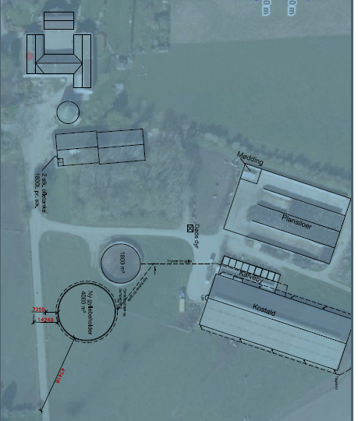
Udnyttelsen af godkendelsen kan gennemføres inden 6 år fra datoen for meddelelse af denne godkendelse jf. reglerne i husdyrbrugsloven.

Miljømæssige forhold
Ansøgningen viser, at det ansøgte produktionsareal med de ansøgte staldtyper og dyretyper ikke umiddelbart overholder de beregnede emissionsgrænseværdier for bedst tilgængelig teknologi (BAT). Der er dog redegjort for, at yderlige ammoniakreducerende tiltag ikke vil være mulige eller økonomisk proportionale og det derfor samlet set vurderes det, at BAT kravet er overholdt, idet det ikke er muligt at nedbringe ammoniakfordampningen med metoder, der er økonomisk proportionale. Det ansøgte projekt vurderes ikke at give anledning til væsentlig påvirkning af ammoniakfølsomme naturtyper.
Lugtgeneberegninger viser, at ejendommen overholder lugtgenekriterierne til samlet bebyggelse og byzone.
Antallet af eksterne transporter er uændret og det forventes ikke, at produktionen vil give anledning til øgede støj, støv, lys eller transportgener for de omkringboende.

Det er Lejre Kommunes samlede vurdering, at husdyrbruget ikke vil medføre væsentlige påvirkninger af omgivelserne og miljøet, når godkendelsens vilkår overholdes.

Øvrigt
Ansøgningen indeholder en tidligere udarbejdet beredskabsplan på husdyrbruget, som fortæller, hvornår og hvordan der skal reageres ved uheld, der kan medføre konsekvenser for det eksterne miljø.

Afgørelse om miljøgodkendelse
Lejre Kommune meddeler hermed samlet godkendelse til husdyrproduktion tilknyttet ejendommen beliggende Hjørnegårdsvej 1, 4070 Kirke Hyllinge med CVR-nummer 14687734.
Godkendelsen er en samlet miljøgodkendelse af anlægget, som omfatter:
- 1.875 m² kostald og 250 m² kalvehytter
- 48 m² møddingsplads, 445 m² eksisterende gyllebeholder og 704 m² ny gyllebeholder.

Samlet tilladt anlæg fremgår af situationsplanen på bilag 2.
Godkendelsen gives i henhold til § 16b stk. 1 i Husdyrbrugsloven med de vilkår, som fremgår af godkendelsen samt reglerne i husdyrgodkendelsesbekendtgørelsen.
Lejre Kommune vurderer, at ansøger har truffet de nødvendige foranstaltninger til at forebygge og begrænse forureningen bl.a. ved anvendelse af den bedst tilgængelige teknik og at husdyrbruget i øvrigt kan drives på stedet uden at påvirke omgivelserne på en måde, som er uforeneligt med hensynet til omgivelserne. Lejre Kommune vurderer, at indretning og drift af husdyrbruget kan ske i overensstemmelse med gældende regler og uden væsentlig påvirkning af miljøet, som dette er defineret i husdyrbrugsloven og husdyrgodkendelsesbekendtgørelsen.
Miljøgodkendelsen gives under forudsætning af, at de til enhver tid gældende regler på området og godkendelsens vilkår overholdes. Miljøgodkendelsen skal være udnyttet senest 6 år efter meddelelsesdatoen dvs. senest den 20. juni 2024.
Miljøgodkendelsen gælder kun for det ansøgte. Der må ikke ske udvidelse eller ændring i produktionsarealet, herunder staldsystemer, teknologier og husdyrgødningsopbevaringsanlæg samt ændres på dyrearter og dyretyper før ændringen er anmeldt til og godkendt af tilsynsmyndigheden.
Hvis miljøgodkendelsen ikke udnyttes helt eller delvist i tre på hinanden følgende år, bortfalder den del af miljøgodkendelsen, som ikke har været udnyttet i de pågældende tre år.
Miljøgodkendelsen omfatter udelukkende ejendommens erhvervsdel og forholdet til husdyrbrugslovgivningen. Miljøgodkendelsen fritager ikke fra krav om eventuel godkendelse, godkendelse, dispensation eller lignende efter anden lovgivning og for andre bestemmelser. Herunder kan det nævnes, at en eventuel byggegodkendelse, ændring af bygningsanvendelse, nedrivningsgodkendelse, afledning af tagvand eller spildevand m.v. skal søges separat hos Lejre Kommune.
Husdyrbruget skal til enhver tid leve op til gældende regler i love og bekendtgørelser – også selvom disse regler eventuelt måtte være skærpede i forhold til denne miljøgodkendelse.
Retsbeskyttelse og revurdering
Vilkårene i denne miljøgodkendelse er omfattet af 8 års retsbeskyttelse, jf. § 40 i husdyrbrugsloven.
Jævnfør §§ 39 - 41 i Husdyrgodkendelsesbekendtgørelsen, skal en § 16 miljøgodkendelse eller tilladelse regelmæssigt og mindst hvert 10 år tages op til revurdering. Den første revurdering foretages dog efter 8 år, hvor retsbeskyttelsen udløber. Lejre Kommune forventer at revurdere husdyrbruget i 2026.

Klagevejledning
Denne afgørelse kan påklages til Miljø- og Fødevareklagenævnet af ansøger, klageberettigede myndigheder og organisationer, som angivet i §§ 84-87 i husdyrbrugsloven, og enhver der har en væsentlig individuel interesse i sagen.
Godkendelsen er offentliggjort på Lejre Kommunes hjemmeside www.Lejre.dk og digital miljøadministration (https://dma.mst.dk) den 20. juni 2019.
Afgørelsen, der alene vedrører forholdene i henhold til husdyrbrugsloven, kan inden 4 uger efter afgørelsens meddeles/offentlig bekendtgøres, dvs. inden den 18. juli 2019 påklages til Miljø- og Fødevareklagenævnet.
Eventuel klage indsendes via Miljø- og Fødevareklagenævnets Klageportal, som ligger på https://naevneneshus.dk/ . På forsiden af https://naevneneshus.dk/ . findes link til Klageportalen. Klageportalen ligger på www.borger.dk og www.virk.dk. Du logger på www.borger.dk eller www.virk.dk, ligesom du plejer, typisk med NEM-ID, hvor der findes et link til klageportalen.
Klagen bliver sendt til Lejre Kommune af Klageportalen og klagen er formelt indgivet, når den er tilgængelig for myndigheden i Klageportalen.
Miljø- og Fødevareklagenævnet skal som udgangspunkt afvise en klage, der kommer uden om Klageportalen, hvis der ikke er særlige grunde til det. Hvis du ønsker at blive fritaget for at bruge Klageportalen, skal du sende en begrundet anmodning til den myndighed, der har truffet afgørelse i sagen. Myndigheden videresender herefter anmodningen til Miljø- og Fødevareklagenævnet, som træffer afgørelse om, hvorvidt din anmodning kan imødekommes.
Det er en betingelse for klagenævnets behandling af en klage, at der indbetales et gebyr til klagenævnet. Miljø- og Fødevareklagenævnets behandling af klager over afgørelser koster et gebyr på 900 kr. for privatpersoner, mens virksomheder og organisationer skal betale et gebyr på 1.800 kr. Du betaler gebyret med betalingskort i Klageportalen. Gebyret tilbagebetales, hvis du får helt eller delvist medhold i klagen.
Ansøger vil blive underrettet, såfremt der inden klagefristens udløb, indgives klage fra anden side.
Lejre Kommune skal desuden gøre ansøger opmærksom på, at virksomheden har ret til aktindsigt. Tidspunkt for eventuelt gennemsyn af sagen kan aftales telefonisk med sagsbehandleren.
Denne afgørelse kan endvidere indbringes for domstolene, jf. husdyrbrugslovens § 90. En eventuel sag skal være anlagt inden 6 måneder efter offentliggørelsen. Er afgørelsen påklaget, forlænges fristen til 6 måneder efter Miljø- og Fødevareklagenævnet afgørelse af sagen.

Udtalelse fra andre myndigheder
Der er ikke foretaget høring hos andre myndigheder.

Høring
Udkast til afgørelse blev sendt til nedenstående:
- Ansøger: Bækkenstoft, Hjørnegårdsvej 1, 4070 Kirke Hyllinge
- Ansøgers konsulent: VKST v. Ann Frost, Fulbyvej 15, 4180 Sorø, af@vkst.dk

- Alle naboer (ejere og lejere) med matrikel op til husdyrbruget eller inden for en beregnet konsekvensradius for lugt på 313 m. Se bilag 4

Der er indkommet et høringssvar. Det fremgik af høringssvaret, at der er et dræn tæt placeret ved den nye gyllebeholder, som Lejre Kommune ikke var klar over. De nye oplysninger er indarbejdet i ansøgningsmaterialet. Lejre Kommunes vurdering fremgår af miljøgodkendelsen.

Offentliggørelse af afgørelsen
Lejre Kommune meddeler den 20. juni 2019 miljøgodkendelse.
Miljøgodkendelsen er annonceret på Lejre Kommunes hjemmeside (www.lejre.dk) og på digital miljøadministration (https://dma.mst.dk) den 20. juni 20219.

Orientering om, at der er truffet afgørelse er sendt til følgende:
- Ansøgers konsulent, VKST v. Ann Frost, Fulbyvej 15, 4180 Sorø, af@vkst.dk
- Naturstyrelsen, nst@nst.dk
- Alle naboer (ejere og lejere) med matrikel op til husdyrbruget eller inden for en beregnet konsekvensradius for lugt på 313 m.
- Miljø- og Fødevareministeren, Slotsholmgade 12, 1216 København K; mfvm@mfvm.dk
- Sundhedsstyrelsen, Islands Brygge 67, 2300 København S; sst@sst.dk
- Embedslægeinstitutionen, Rolighed 7, 2. sal, 4180 Sorø; sjl@sst.dk
- Danmarks Fiskeriforening, Nordensvej 3, Taulov, 7000 Fredericia; mail@dkfisk.dk
- Ferskvandsfiskeriforeningen, Vormstrupvej 2, 7540 Haderup; nb@ferskvandsfiskeriforeningen.dk
- Forbrugerrådet, Fiolstræde 17, 3, Postboks 2188, 1017 København K; fbr@fbr.dk
- Arbejderbevægelsens Erhvervsråd, Reventlowsgade 14, 1, 1651 København V; ae@ae.dk
- Danmarks Naturfredningsforening Lejre; dnlejre-sager@dn.dk
- Dansk Ornitologisk Forening - Lejre; lejre@dof.dk
- Danmarks Sportsfiskerforbund, Miljøkoordinator Michael Hemmingsen, Agervej 12, 4400 Kalundborg; mkh@ka-net.dk
- Friluftsrådet, Roskilde, roskilde@friluftsraadet.dk
- Dansk Ornitologisk Forening, Vesterbrogade 140, 1620 København V; natur@dof.dk
- Friluftsrådet, Scandiagade 12, 2450 København SV; fr@friluftsraadet.dk
- Danmarks Naturfredningsforening, Masnedøgade 20, 2100 København Ø; dn@dn.dk
- Det Økologiske Råd, Blegdamsvej 4 B, 2200 København N; husdyr@ecocouncil.dk
- Dansk Botanisk Forening, Sølvgade 83, 1307 København K; dbotf@mail.tele.dk
- Danmarks Sportsfiskerforbund, Skyttevej 4, 7182 Bredsten; post@sportsfiskerforbundet.dk og lbt@sportsfiskerforbundet.dk
- Naturstyrelsen, Gjøddinggård, Førstballevej 2, 7183 Randbøl; nst@nst.dk
- Roskilde Museum, Munkebro 2, 4000 Roskilde; roskildemuseum@roskilde.dk

Vilkår for miljøgodkendelse
Godkendelsen gives under forudsætning af, at produktionen opfylder følgende vilkår.

Generelle vilkår
- Godkendelsen omfatter de landbrugsmæssige aktiviteter, der er knyttet til bygningerne på ejendommen Hjørnegårdsvej 1, 4070 Kirke Hyllinge, med husdyrproduktion vedrørende CVR nr. 14687734.
- Det er den ansvarlige for driften af anlægget, der er ansvarlig for at overholde godkendelsen med vilkår. Eventuelle ændringer i ejerforhold og/eller hvem der er ansvarlig for husdyrbrugets drift skal meddeles til Lejre Kommune.
- Der skal til enhver tid forefindes et eksemplar af denne miljøgodkendelse på ejendommen. Den ansvarlige for driften og de øvrige ansatte skal være bekendt med godkendelsens vilkår.

Vilkår vedrørende anlægget

Produktionsarealets størrelse
- Husdyrbrugets produktionsareal, staldsystem og teknologi samt dyrearter og dyretyper skal være i overensstemmelse med oversigten nedenfor.
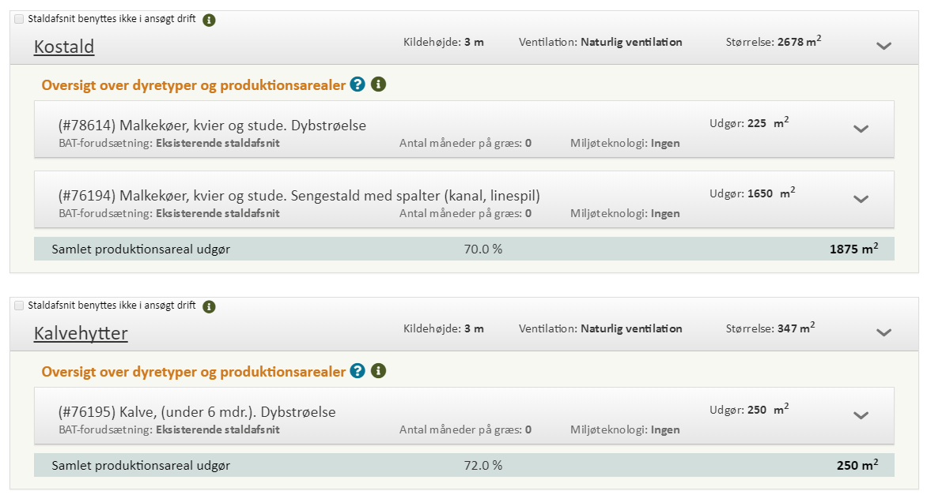

Lagerarealets overfladestørrelse
- Husdyrbrugets husdyrgødningslagre skal overholde følgende maksimale overfladeareal:
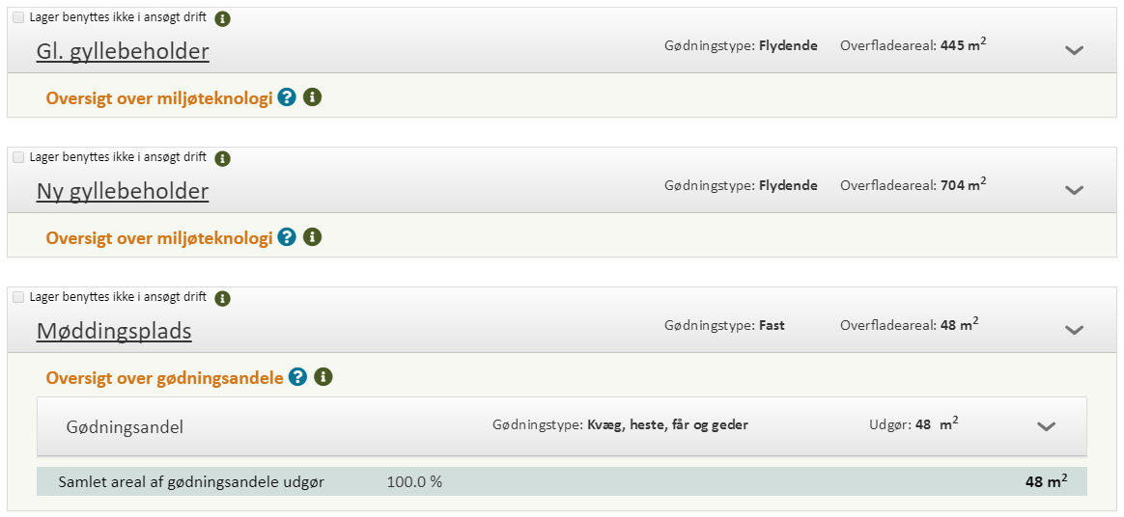

Ny gyllebeholder
- Der kan etableres en ny 4.000 m³ gyllebeholder med en maks. højde på 3 m placeret som vist i bilag 2. Beholderen skal opføres i samme eller lignende materialer som den eksisterende.

Lugt
- Der må ikke foretages omrøring af gyllebeholderne på lørdag eller søn- og helligdage.
- Der skal til stadighed opretholdes en god hygiejne i og omkring staldene.
- Såfremt der efter kommunes vurdering opstår væsentlige lugtgener, som vurderes at være væsentligt større end det, der kan forventes ifølge grundlaget for miljøvurderingen, kan kommunen meddele påbud om, at virksomheden for egen regning skal udarbejde og gennemføre et projekt med foranstaltninger, som minimerer generne.

Støv
- Driften må ikke medføre væsentlige støvgener uden for ejendommens eget areal. Såfremt der efter kommunens vurdering opstår støvgener, som vurderes at være væsentligt større end det, der kan forventes ifølge grundlaget for miljøvurderingen, kan kommunen meddele påbud om, at virksomheden for egen regning skal udarbejde og gennemføre et projekt med foranstaltninger, som minimerer generne.

Støj
- Den eksterne støjbelastning fra husdyrbruget på ejendommens bygningsparcel må i intet punkt – målt på nærmeste naboejendom med tilhørende udendørs arealer i tilknytning til boligen – overstige nedenstående værdier. De angivne værdier for støjbelastningen er de ækvivalente, korrigerede lydniveauer i dB(A):

Mandag-fredag  Lørdag | kl. 07.00 - 18.00  kl. 07.00 - 14.00 | 55 dB(A)
Mandag-fredag  Lørdag  Søn- og helligdage | kl. 18.00 - 22.00  kl. 14.00 - 22.00  kl. 07.00 - 22.00 | 45 dB(A)
Mandag-fredag  Lørdag  Søn- og helligdage | kl. 22.00 - 07.00  kl. 22.00 - 07.00  kl. 22.00 - 07.00 | 40 dB(A)
Støjvilkårene for landbrugsdrift omfatter al støj fra virksomheden, dvs. også støj fra andet end faste, tekniske installationer. Vilkår om støj skal derfor gælde al støj fra landbrugsdrift, men kun støjen fra landbrugsdriften på ejendommens bygningsparcel, dvs. ikke støj fra f.eks. markdriften.
Hvis der efter kommunens vurdering opstår støjgener, der vurderes at være væsentligt større, end der kan forventes ifølge grundlaget for miljøvurderingen, kan kommunen bestemme, at virksomheden skal dokumentere, at grænseværdierne for støj er overholdt, dog højst 1 gang årligt. Dokumentationen skal sendes til tilsynsmyndigheden sammen med oplysninger om driftsforholdene under målingen/beregningen. Målingerne/beregningerne skal udføres og rapporteres som ”Miljømåling – ekstern støj” af en enhed, som er optaget på Miljøstyrelsens liste over godkendte laboratorier. Virksomhedens støj skal dokumenteres ved måling eller efter gældende vejledninger fra Miljøstyrelsen, pt. Nr. 6/1984 om Måling af ekstern støj og nr. 5/1993 om Beregning af ekstern støj fra virksomheder.

Lys
- Udendørsbelysningen skal afskærmes, således at lyset er til mindst mulig gene for naboer.
- Driften må ikke medføre væsentlige lysgener for omboende. Såfremt tilsynsmyndigheden vurderer, at bedriften giver anledning til lysgener, skal bedriften lade udarbejde en handlingsplan og derefter gennemføre denne. Handlingsplanen skal godkendes af tilsynsmyndigheden.

Skadedyr
- Opbevaring af foder skal ske på sådan en måde, at der ikke opstår risiko for tilhold af skadedyr (rotter mv.).
- Staldareal og det øvrige anlæg skal holdes rengjort og ryddeligt, således der ikke er unødig opformering af fluer og skadedyr.
- Der skal overalt på ejendommen udføres effektiv flue- og skadedyrsbekæmpelse i overensstemmelse med de nyeste retningslinjer fra Institut for Agroøkologi. Retningslinjerne kan ses her: http://www.dpil.dk/
- Såfremt der efter kommunes vurdering opstår gener for omgivelserne ved opformering af fluer og skadedyr, kan kommunen meddele påbud om, at der skal udarbejdes og gennemføres et projekt med flue- og skadedyrsbekæmpelse i overensstemmelse med de nyeste retningslinjer fra Institut for Agroøkologi.

Olietank
- Tankning af diesel skal til enhver tid ske på en plads med fast og tæt bund, enten med afløb til olieudskiller eller således at spild kan opsamles og at der ikke er mulighed for afløb til jord, kloak, overfladevand eller grundvand.
- Tanke til opbevaring af olie/diesel skal være placeret på fast og tæt bund, så der ikke er mulighed for afløb til jord, overfladevand eller grundvand. Tanke skal være sikret mod påkørsel.

Affald og kemikalier
- Eventuel opbevaring af olier og kemikalier samt affald heraf skal ske i overensstemmelse med Lejre Kommunes forskrift for opbevaring af olie- og kemikalier. På ejendommen skal forefindes dokumentation for bortskaffelse af affald, herunder farligt affald som spildolie, kemikalierester m.v. til rette modtager, jf. kommunens affaldsregulativ.

Spildevand
- Drikkevandssystemet skal drives og vedligeholdes således at unødigt spild undgås i videst muligt omfang.
- Al vask af maskiner, redskaber, hvorfra der kan forekomme gødningsrester og sprøjte skal foregå på støbt, tæt vaskeplads med bortledning af spildevandet til opsamlingsbeholder.

Vilkår vedrørende tilsyn, egenkontrol
- Mælkekøleanlæg skal kontrolleres og vedligeholdes i overensstemmelse med producentens procedure for vedligehold mindst én gang årligt. Datoer for kontrol af mælkekøleanlæg skal registreres, og registreringen skal kunne fremvises og dokumenteres ved miljøtilsyn.
- Der skal føres dokumentation for årligt forbrug af fyringsolie, dieselolie, el og vand. Dokumentationen skal kunne fremvises ved miljøtilsyn.
- Ved tilsyn skal kommunen have adgang til relevant dokumentation fx i form af opgørelse af produktionsarealet, overfladearealet af gødningsopbevaringsanlæg, logbog for drift og vedligehold af staldsystemer og husdyrgødningslager.
- Der skal forefindes en opdateret beredskabsplan på husdyrbruget, som fortæller, hvornår og hvordan der skal reageres ved uheld, der kan medføre konsekvenser for det eksterne miljø. Planen skal være tilgængelig og synlig for ejendommens ansatte og andre, der arbejder på bedriften.
- Beredskabsplanen skal revideres en gang årligt og påføres dato for revision.

Ophør
- Ved driftsuheld, hvor der opstår risiko for forurening af miljøet, er der pligt til øjeblikkeligt at anmelde dette til alarmcentralen, tlf.: 112 og efterfølgende straks at underrette tilsynsmyndigheden, Lejre Kommune, tlf.: 4646 4646.

- Ved ophør af driften skal produktionsanlæg, husdyrgødnings- og foderopbevaringsanlæg tømmes og rengøres grundigt. Beholdere til gylle, etc., der er omfattet af kravet om beholderkontrol, skal gøres uanvendelige til opbevaring af gylle m.m., hvis de afmeldes beholderkontrollen. Al miljøaffald skal bortskaffes for egen regning efter den til hver tid gældende lovgivning.

Vær desuden opmærksom på følgende øvrig gældende og generel lovgivning:
Hvis miljøgodkendelsen ikke udnyttes helt eller delvist i tre på hinanden følgende år, bortfalder den del af miljøgodkendelsen, som ikke har været udnyttet i de pågældende tre år.
Alt affald skal opbevares og bortskaffes i henhold til Lejre Kommunes Regulativ for erhvervsaffald. Levering af affald til rette modtager (i henhold til regulativet) skal dokumenteres over for kommunen.
Udover de opsatte vilkår skal produktionen til enhver tid leve op til gældende regler, love og bekendtgørelser – også selvom disse eventuelt måtte blive skærpede i forhold til denne godkendelse.
Hvis gyllebeholdere afmeldes den lovpligtige beholderkontrol, skal de gøres uanvendelig til opbevaring af gylle m.m.

Miljøgodkendelsens forudsætninger - miljøteknisk beskrivelse og Lejre Kommunes vurderinger
Den miljøtekniske beskrivelse danner grundlag for de vilkår, som meddeles i miljøgodkendelsen. Den efterfølgende vurdering fra Lejre kommune skal belyse konsekvenserne af driften på ejendommen, og om de virkemidler til forebyggelse og begrænsning af forurening, som fremgår af ansøgningen, er tilstrækkelige.

Baggrund

Sagsforløb
Bækkenstoft har via sin konsulent i VKST Ann Frost indsendt en ansøgning om miljøgodkendelse den 25. juni 2018 i husdyrgodkendelse.dk. Ansøgningen har skema nr. 205371 version 2.
Den eksisterende miljøgodkendelse blev meddelt d. 2. marts 2009 iht. § 12 i den tidligere husdyrbrugslov til et dyrehold bestående af 230 årskøer med opdræt. Den 17. juli 2014 er der meddelt tillæg til miljøgodkendelsen til opførelse af en ny plansilo.
Der ansøges om en godkendelse efter § 16b stk. 1 i husdyrbrugsloven og dermed en fuld overgang til regulering efter reglerne i husdyrbrugsloven. Denne afgørelse er en samlet miljøgodkendelse til hele ejendommen beliggende på Hjørnegårdsvej 1 og erstatter hidtil gældende miljøgodkendelse fra 2009 samt tillæg fra 2014.
Der søges om godkendelse af 1.875 m² kostald, 250 m² kalvehytter, 48 m² møddingsplads, 445 m² eksisterende gyllebeholder og 704 m² ny gyllebeholder. Der ændres som udgangspunkt ikke i det eksisterende dyrehold eller staldsystemer. Der ønskes udelukkende opført en ny gyllebeholder i umiddelbar tilknytning til den eksisterende og beholderen opføres i samme eller lignende materialer som den eksisterende.
Produktionsgodkendelsen ændres nu til at omfatte de stalde, produktionsarealer, dyretyper og gødningslagre, der er listet i vilkår 5 og 6. Dette medfører, at dyreholdet i de enkelte staldafsnit kan fordeles på dette areal under hensyn til pladskrav mv. i velfærdsreglerne.

Anlæggets ejer- og driftsforhold
Ejendommen Hjørnegårdsvej 1, 4070 Kirke Hyllinge ejes af Bækkenstoft v/Per Thomasen. Produktionen på Hjørnegårdsvej 1 drives under CVR-nummer 14687734 og CHR nr. 100609.
Kommunens vurdering
Denne miljøgodkendelse omfatter udelukkende anlægget på adressen Hjørnegårdsvej 1, 4070 Kirke Hyllinge.
Kommunen stiller vilkår om, at det er den ansvarlige for driften af anlægget, der er ansvarlig for at overholde godkendelsen med vilkår. Per Thomasen er ansvarlig for driften.
Såfremt drifts- eller ejerforhold ændres, er der stillet vilkår om, at dette meddeles Lejre Kommune. Efterfølgende vil kommunen vurdere, om det kan give anledning til at ændre vilkår eller der skal udarbejdes tillæg.
Miljøgodkendelsen skal være udnyttet indenfor 6 år jf. reglerne i husdyrbrugsloven. Godkendelsen bortfalder, hvis den ikke er udnyttet inden udløbet af denne frist.
For at sikre, at godkendelsens vilkår vedrørende produktionsanlæg er kendt af alle ansatte, der beskæftiger sig med den pågældende del af driften, stilles der vilkår herom.

Husdyrbrugets anlæg
Ejendommen er en eksisterende ejendom med økologisk malke-kvægbesætning. Der ønskes opført en ny 4.000 m³ gyllebeholder.
Situationsplan for ejendommen fremgår af bilag 2.

Husdyrbrugets lokalisering – afstandskrav
Hjørnegårdsvej 1 ligger i landzone. Husdyrbrugets anlæg er beliggende umiddelbart nordøst for Store Karleby.
Nærmeste nabobeboelse er Hjørnegårdsvej 16, hvor afstanden fra den nye gyllebeholder er ca. 90 m.
Nærmeste samlede bebyggelse er Store Karleby ca. 202 m vest for staldanlæggene og nærmeste byzone er St. Karleby, Kirke Hyllinge ca. 257 m nordvest for nærmeste staldanlæg.
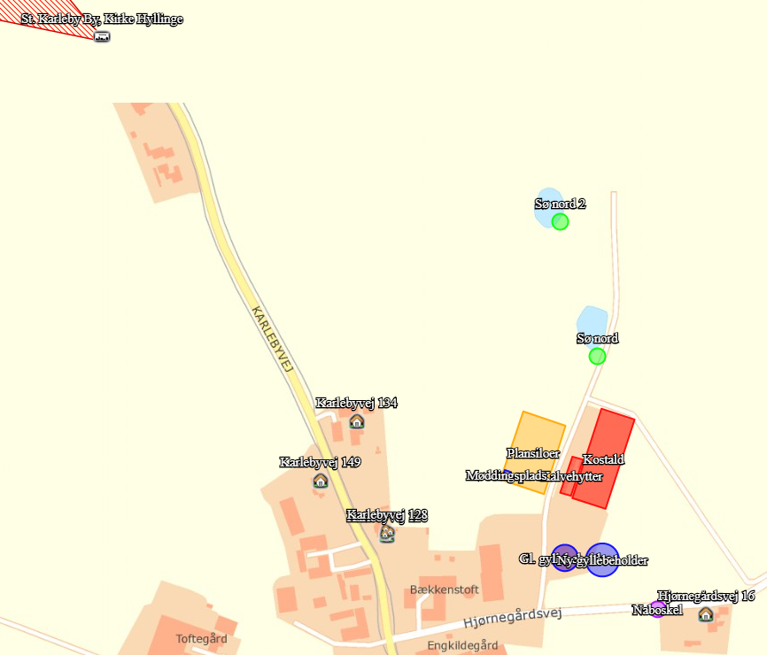
Figur 1: Beliggenhed af stalde(røde) og opbevaringsanlæg(blå) ift. omboende

Bedriften overholder nedenstående afstandskrav,:

- Ikke almene vandforsyningsanlæg (25 m)
- Almene vandforsyningsanlæg (50 m)
- Vandløb (herunder dræn) og søer (15 m)
- Levnedsmiddelvirksomhed (25 m)
- Beboelse på samme ejendom (15 m)
- Eksisterende eller ifølge kommuneplanens rammedel fremtidigt byzone- eller sommerhusområde (50 m): Kirke Hyllinge.
- Område i landzone, der i lokalplan er udlagt til boligformål, blandet bolig og erhvervsformål eller til offentlige formål med henblik på beboelse, institutioner, rekreative formål og lign. (50 m):
- Område i landzone med ”samlet bebyggelse” (50 m):

Der søges om dispensation for afstand til offentlig vej til den nye gyllebeholder. Kravet er 15 m, men afstanden vil blive ca. 7 m.

Yderligere søges der dispensation for afstand til naboskel. Kravet er 30 m, men afstanden vil blive ca. 14 m.

Kommunens vurdering
Udvidelser og ændringer på et husdyrbrug skal opfylde afstandskrav i følgende love og bekendtgørelser, som gælder for husdyrbrug:

- Lov om husdyrbrug og anvendelse af gødning m.v.§ 6: Forbudszone til naboer og byzone.
- Lov om husdyrbrug og anvendelse af gødning m.v. § 7: Afstande til beskyttede naturtyper.
- Lov om husdyrbrug og anvendelse af gødning m.v. § 8: Afstande til bl.a. vandløb, søer, naboskel og vej.
Lejre Kommune vurderer, at den ansøgte placering af den nye gyllebeholder, der ligger inden for afstandskravenet på 15 meter til offentlig vej, ikke vil påvirke brugen af grusvejen som transport til ejendommene, der ligger på Hjørnegårdsvej, og at placeringen af gyllebeholderen ikke vil påvirke oversigtsforholdene for trafikanterne i forhold til udkørslen fra staldanlæggene på Hjørnegårdsvej 1. Der er tale om en grusvej, hvor en eventuel vedligeholdelse kan bestå af udlægning af grus. Vi vurderer at gyllebeholderens placering ikke være til væsentlig gene hverken for trafikanter eller vejens vedligeholdelse.
Vi vurderer at placeringen af den ansøgte gyllebeholder inden for afstandskravet på 30 meter til nabo skel til matrikel nr. 6h St. Karleby, Kirke Hyllinge ikke medfører væsentlige gener, da arealet er ubebygget.
Det vurderes, at generel lovgivning for indretning og brug af gyllebeholdere og miljøgodkendelsens øvrige vilkår regulerer etableringen af gyllebeholderen i tilstrækkelig grad. Det er derfor ikke fundet anledning til at stille vilkår i relation til dispensationen.
Den ansøgte gyllebeholder overholder øvrige afstandskrav jf. §§ 6, 7 og 8 i husdyrbrugsloven.
Det vurderes på denne baggrund, at der kan meddeles dispensation fra afstandskravet til offentlig vej og naboskel.

Husdyrbruges landskabelig placering og planmæssige forhold

Ejendommen er beliggende i landzone i udkanten af landsbyen St. Karleby. Landskabet er let kupperet med bløde afrundede bakker, forholdsvis åbent og kun afbrudt af mindre grupper af spredt beplantning og levende hegn enkelte steder.

Ejendommen er delvist omfattet af lokalplan 4.05 for Store Karleby og er beliggende i delområde C udlagt til jordbrugsformål. Ejendommen er ligeledes delvist omfattet af kommuneplanramme L28 for Store Karleby.

Stuehuset og en trelænget driftsbygningsstruktur udgør tilsammen den ældste bebyggelse på ejendommen. I tilknytning hertil mod øst er opført en driftsbygning. Alle nævnte bygninger er beliggende inden for lokalplanens afgrænsning Længere mod øst og uden for lokalplanens afgrænsning er opført en gyllebeholder, en plansilo og en stald. Det er i tilknytning til den eksisterende gyllebeholder længst mod øst, at en ny gyllebeholder ønskes etableret.

Ejendommen er beliggende inden for kystnærhedszonen. I henhold til retningslinjerne i Lejre Kommuneplan 2017, skal kystområderne søges friholdt for yderligere bebyggelse og anlæg, som ikke er afhængig af kystnærhed. Der er dog ikke udsigt til kyst eller fjord, og kystfornemmelsen er ikke til stede. Området hvor ejendommen ligger er hverken udpeget som bevaringsværdigt landskab eller bevaringsværdigt kulturmiljø i Lejre Kommuneplan 2017. St. Karleby er ligeledes ikke udpeget som bevaringsværdigt kulturmiljø.

§ 3 beskyttede naturområder:
Omkring ejendommen er der enkelte § 3 naturområder i form af § 3 søer, moser og overdrev.

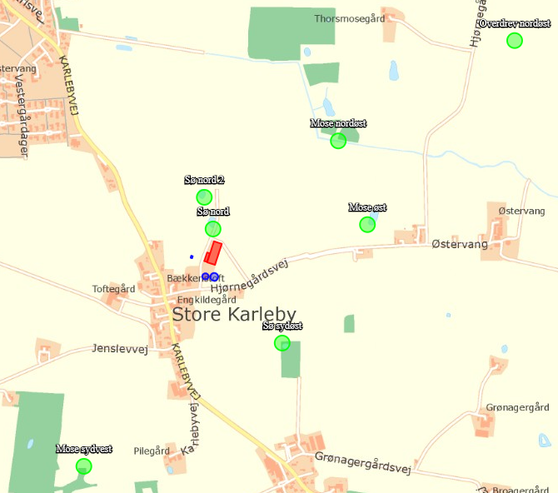

Naturområde med særlige naturbeskyttelsesinteresser(Natura 2000):
Det nærmeste Natura 2000-område er Roskilde Fjord, Kattinge Vig og Kattinge Sø (delområde af Roskilde Fjord og Jægerspris Nordskov (H120, H199, F105, F107)), der ligger ca. 2,5 km øst for ejendommen.

Kommunens vurdering
Den nye gyllebeholder placeres i direkte tilknytning til den eksisterende gyllebeholder på ejendommen og dermed i tilknytning til ejendommens eksisterende byggefelt. Placeringen af den nye gyllebeholder vil desuden flugte med kvægstalden beliggende længst mod øst, således at ejendommens samledes bebyggelsesareal ikke vil strække sig længere ud i det åbne landskab. Derudover opføres den nye gyllebeholder i materialer der er tilpasset den eksisterende gyllebeholder, således at de vil opleves som en samlet helhed.
Da den nye gyllebeholder ikke placeres fritliggende i det åbne land, men derimod i tilknytning til den eksisterende gyllebeholder på ejendommen, er det Lejre Kommunes vurdering at gyllebeholderen ikke vil påvirke oplevelsen af det omkringliggende landskab nævneværdigt. I denne vurdering har vi også forholdt os til at området hverken er udpeget som bevaringsværdigt landskab eller bevaringsværdigt kulturmiljø i Lejre Kommuneplan 2017, samt at nærmeste nabomatrikel er ubebygget. Af samme årsag vurderer Lejre Kommune ikke at der er behov for at stille vilkår om afskærmende beplantning omkring den nye gyllebeholder.

Produktionsareal og gødningsopbevaringsareal
Produktionens miljøpåvirkning afhænger af staldanlæggets størrelse opgjort som produktionsarealet, dyrearter/typer, anvendte staldsystemer, overfladearealet af husdyrgødningslagre samt anvendte teknologier i stalde og lagere.
Udgangspunktet for vurderingen er det hidtil anvendte produktionsareal til den hidtil tilladte produktion i de eksisterende stalde ud fra oplysningerne om produktionsareal og de hidtil anvendte husdyrgødningslagres overfladeareal. Dette skal oplyses for den nuværende drift samt for den tilladte drift for 8 år siden, såfremt denne adskiller sig fra nuværende drift (nudrift og 8-årsdrift). Ved denne godkendelse foretages der kun udvidelse af husdyrgødningslager ift. nuværende drift.
Overblik over produktionsareal og gødningslagrenes overfladeareal før og efter udvidelsen fremgår af nedenstående tabeller. Produktionsarealernes og husdyrgødningslagrene placering kan ses på bilag 2.
Tabel 2: Tilladeligt produktionsareal, staldsystem og dyretype, ansøgt drift, nudrift og - 8-års drift:
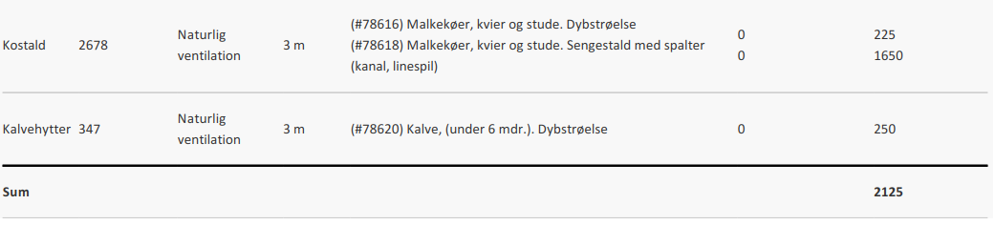
Tabel 3: Tilladeligt overfladeareal af gødningslagre, ansøgt drift nudrift og 8-års drift:
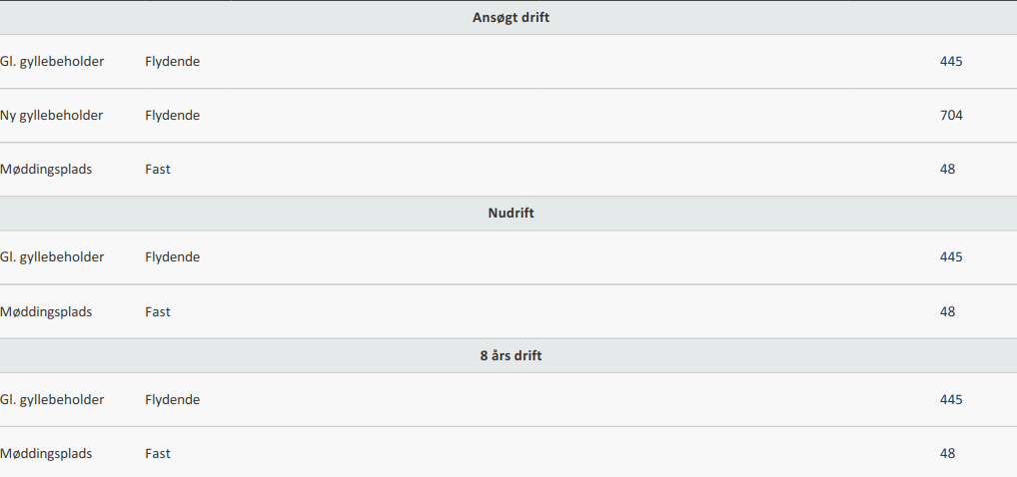
Det fremgår af ovenstående, at ejendommens produktionsareal indenfor de seneste 8 år ikke er forøget. Ejendommens overfladeareal af faste husdyrgødningsopbevaringsanlæg er uændret på 48 m² indenfor perioden fra 8-års drift til ansøgt drift. Ejendommens overfladeareal af flydende husdyrgødningsopbevaringsanlæg ændres fra 445 m² til i alt 1.149 m² indenfor perioden fra 8-års drift til ansøgt drift.

Kommunens vurdering
Miljøgodkendelsen er givet på grundlag af ansøgningens oplysninger om staldenes andel af produktionsareal, dyretyper, anvendte staldsystemer samt tilhørende teknologier og de faste gødningsopbevaringsanlægs overfladeareal. De ansøgte oplysninger fremgår af tabel 2-4. De oplyste produktionsarealer stemmer overens med byggeriet på ejendommen.
Miljøpåvirkningen med ammoniak og lugt afhænger af produktionsarealets og gødningsopbevaringsarealets størrelse samt dyresammensætning og de anvendte staldsystemer samt den anvendte teknologi. Kommunen stiller derfor vilkår til disse forhold for at sikre, at miljøpåvirkningerne fra ejendommen fastholdes på det niveau, der fremgår af ansøgningen.

Gødningsproduktion og –håndtering
Husdyrgødningen fra produktionen er overvejende gylle og en mindre del fast gødning fra. bl.a. kalvebokse. Gyllen opbevares i åbne gyllebeholdere med naturligt flydelag, der er beliggende i forbindelse med produktionsanlægget.
Der er en eksisterende gyllebeholder på 1.800 m³ og der ansøges om at etablere endnu en beholder på 4.000 m³. De er opført/opføres i grå betonelementer og ligger ca. 2-2,5 m over terræn.
Gødningsproduktion:
230 køer x 10/12 x 30,83 = 5.909 m³
230 kvier x 9/12 x 6,44 = 1.110 m³
I alt = 7.020 m³
9 mdr. kapacitet = 9/12 x 7.020 = 5.265 m³.
Samlet opbevaringskapacitet er 5.800 m³. Hertil kommer kapacitet i gyllekanaler.
Det er BAT af sikre tilstrækkelig opbevaringskapacitet og at udbringe gødning i henhold til Husdyrgødningsbekendtgørelsen. Dette er gjort ved at opføre en ekstra gylletank.
Det er BAT for opbevaring af gylle at gyllebeholderne efterlever kravene i BREF-dokumentet. Dvs. at beholderen er en fast tank, der kan modstå mekaniske, termiske og kemiske påvirkninger. Sider og bund er tætte og korrosionsbeskyttede. Tanken tømmes ca. 1 gang årligt for inspektion og evt. reparationer. Der er fastsat en lang række lovregulerede forhold der er med til at sikre lav ammoniakfordampning og sikre lækager. Disse regler indebærer bl.a. 10 årig beholderkontrol. Pumpning af gylle vil altid ske under opsyn.
Kommunens vurdering
Ifølge § 11 i husdyrgødningsbekendtgørelsen vil en opbevaringskapacitet svarende til mindst 7-9 måneders produktion normalt være tilstrækkelig til, at udbringningen og gødningsanvendelsen kan ske i overensstemmelse med de generelle miljøregler. Der er lavet en kapacitetsberegning for den forventede maksimale produktionen af flydende husdyrgødning. Denne beregning sandsynliggør at opbevaringskapaciteten kan overholde kravet. Kommunen vurderer, at opbevaringskapaciteten overholder de generelle regler.
Lejre Kommune vurderer, at der er tilstrækkelig kapacitet, så husdyrgødningen kan udbringes på de mest optimale tidspunkter i forhold til planternes næringsoptag og derved undgå nedsivning af næringsstoffer til grundvandet.
Kommunen vurderer, at opbevaring af husdyrbrugets husdyrgødning vil ske på en måde, som er i overensstemmelse med de generelle miljøregler i husdyrgødningsbekendtgørelsen og beholderkontrolbekendtgørelsen og dermed vil være tilstrækkelige til at begrænse den mulige påvirkning af det omgivne miljø fra opbevaringsanlæggene.

Ammoniakemission, Naturvurdering og Bilag IV-arter
Plantesamfund i terrestriske naturområder kan være følsomme overfor luftbåren ammoniak. Ammoniak kan medføre eutrofiering, som kan forringe områdernes naturmæssige værdi. I forbindelse med en husdyrproduktion vil der normalt ske en fordampning af ammoniak fra stald og lager. En stor del af den fordampede ammoniak falder i kort afstand fra kilden og kan derfor forringe kvaliteten af nærliggende naturområder. Dermed kan der være risiko for negativ påvirkning af væsentlige naturværdier.
I miljøgodkendelsesordningen er der som udgangspunkt taget det nødvendige hensyn til naturområder, i kraft af krav til den maksimalt tilladte totaldeposition eller merdeposition med ammoniak til forskellige ammoniakfølsomme naturtyper. Ammoniakemissionen skal overholde beskyttelsesniveauet i husdyrgodkendelsesbekendtgørelsen.
Der er i ansøgningssystemet foretaget en konkret ammoniakdepositionsberegning på de aktuelle ammoniakfølsomme naturområder.
I det følgende har kommunen foretaget en vurdering af, om naturområderne i nærheden af staldanlæg og opbevaringslagre i det aktuelle projekt, kan blive påvirket væsentligt som følge af øget kvælstoffordampning.
Kategori 1-natur (ammoniakfølsomme habitatnaturtyper inden for Natura 2000-områder):
Denne kategori omfatter de nærmere bestemte ammoniakfølsomme naturtyper beliggende inden for internationale naturbeskyttelsesområder.

For kategori 1-natur gælder, at den totale ammoniaktilførsel på naturområdet ikke må overskride følgende beskyttelsesniveau:
Max. totaldeposition afhængig af antal husdyrbrug i nærheden (Opgøres ud fra kumulationsmodel jf. § 25):
      - 0,2 kg N/ha/år ved > 1 husdyrbrug
      - 0,4 kg N/ha/år ved 1 husdyrbrug
      - 0,7 kg N/ha ved 0 husdyrbrug

Det nærmeste EF-habitatområde er nr. 132 ”Roskilde Fjord”, der ligger ca. 2,5 km øst for produktionen. Dette område er nærmeste Natura 2000 habitat-område, som potentielt kan indeholde beskyttede naturtyper. En beregning på punktet viser en totaldeposition på 0,1 kg N/ha/år.

Det er ikke relevant at undersøge forhold omkring kumulation pga. af niveauet for den beregnede totaldeposition.
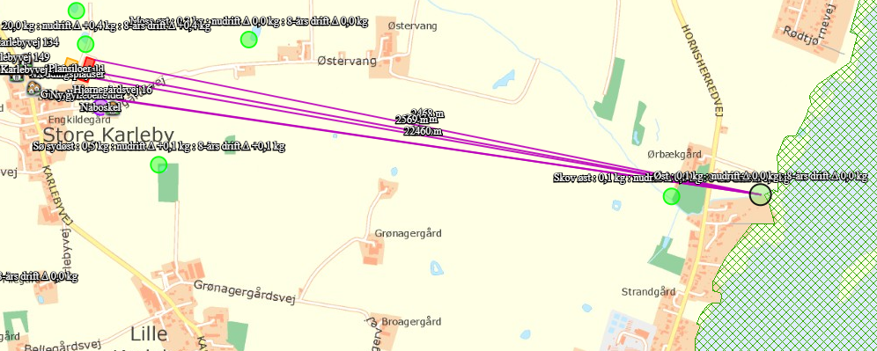
Figur 2: Anlæggets beliggenhed i forhold til kategori 1 natur (fra husdyrgodkendelse.dk).
Kommunens vurdering
Den beregnede totaldeposition ligger under Husdyrgodkendelsesbekendtgørelsens beskyttelsesniveau. Kommunen vurderer derfor, at udvidelsen ikke indebærer nogen risiko for en væsentlig negativ påvirkning af habitatområdet eller dets udpegningsgrundlag.
Kategori 2-natur (habitatnaturtyper uden for Natura 2000-områder):
Denne kategori omfatter de nærmere bestemte ammoniakfølsomme naturtyper, der er beliggende uden for internationale naturbeskyttelsesområder og som er omfattet af naturbeskyttelseslovens § 3. Der stilles i loven et krav om en maksimal totaldeposition på 1,0 kg N/ha/år til disse naturområder, som kan skærpes efter nærmere definerede kriterier. Kategori 2-natur omfatter højmoser, lobeliesøer samt heder og overdrev større end hhv. 10 og 2,5 ha, der er beliggende udenfor Natura 2000-områder og som er omfattet af naturbeskyttelseslovens § 3.

Den nærmeste kategori 2-natur er beliggende ca. 3,5 km sydvest for ejendommen og totaldepositionen hertil er beregnet til 0,0 kg N/ha/år.

Kommunens vurdering
Beregningen af totaldepositionen ligger langt under husdyrgodkendelsesbekendtgørelsens beskyttelsesniveau og kommunen vurderer derfor, at godkendelsen af husdyrbruget ikke indebærer nogen risiko for en væsentlig negativ påvirkning af kategori 2-naturområder.
Kategori 3-natur(§ 3 Heder, moser og overdrev og ammoniakfølsomme skove):
Kategori 3 omfatter ammoniakfølsomme naturtyper udenfor Natura 2000-områder, som ikke er omfattet af kategori 1 og 2. Det drejer sig om heder, moser og overdrev, som er beskyttet efter naturbeskyttelseslovens § 3, samt ammoniakfølsomme skove. Kommunen skal vurdere, om det ansøgte kan føre til tilstandsændringer i naturområderne. Kommunen kan stille krav om en maks. merdoposition. Kravet må dog ikke være under 1,0 kg N/ha pr. år.

Nærmeste kategori 3-natur er to moser beliggende ca. 6-700 m øst og nordøst for anlægget. Merdepositionen til disse områder er beregnet til 0,0 kg N/ha/år.

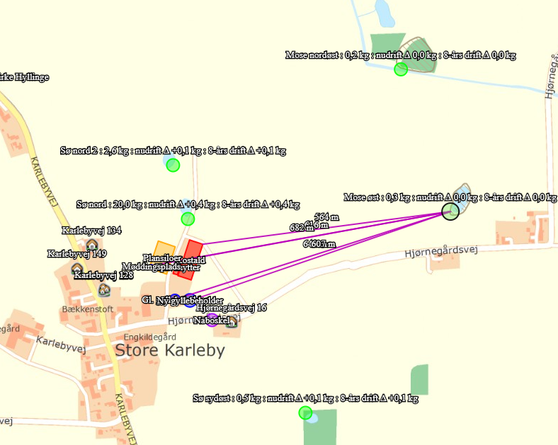
Figur 4: kategori 3 naturarealer omkring ejendommen. For lokaliteter, hvor der er udregnet merdeposition, er dette anført på kortet.
Kommunens vurdering
Udvidelse af produktionen på Hjørnegårdsvej 1 må ikke medføre, at tilstanden i de beskyttede naturtyper eller ammoniakfølsomme skove påvirkes negativt.

Kommunen vurderer, da der ikke er et beregnet merbidrag, at det ansøgte projekt ikke vil medføre en tilstandsændring af naturområdet.
Kommunen vurderer sammenfattende for nærliggende ammoniakfølsomme naturområder, at det ansøgte projekt overholder de fastsatte beskyttelsesniveauer og ikke giver anledning til væsentlige tilstandsændringer.
Det er derfor vurderet, at beskyttelsesniveauet også er overholdt for ammoniakfølsom natur, der ligger længere væk fra anlægget.

§ 3 områder, ikke omfattet af kategori 3-natur
Efter naturbeskyttelseslovens § 3 er der forbud mod at foretage ændringer i tilstanden af en række beskyttede naturtyper af en vis størrelse. Kommunen skal vurdere, om det ansøgte kan føre til tilstandsændringer i naturområderne.
Nærmeste øvrige § 3 område i nærheden af ejendommens anlæg er en § 3 sø ca. 50-100 m nord for anlægget. Der er foretaget beregning af merbelastningen af ammoniak fra anlægget på denne, idet den er omfattet af naturbeskyttelseslovens § 3. Den er dog ikke omfattet af beskyttelsesniveauet for kategori 1-, kategori 2- eller kategori 3-natur.

Kommunens vurdering
Beregningerne på arealet giver en merbelastning på op til 0,4 kg N/ha/år ift. nudrift. Det vurderes, at det ansøgte projekt ikke vil give anledning til en væsentlig tilstandsændring. Dette har bl.a. baggrund i, at et § 3-område ikke vil påvirkes væsentligt, hvis der sker en merbelastninger på under ca. 1 kg N pr. ha/år, jf. Miljøstyrelsens notat om Miljøklagenævnets praksis i sager om miljøgodkendelse af husdyrbrug.
Fredninger og Bilag IV-arter
Bilag IV-arter
En stor del af de bilag IV arter, der findes i kommunen findes primært i eller nær de våde naturtyper. Kommunen har ikke kendskab til, at der i naturområderne inden for en afstand af 1000 meter fra anlægget findes bilag IV arter. En række bilag IV-padder er imidlertid almindeligt forekomne i kommunen, fx spidssnudet frø, stor vandsalamander, grønbroget tudse og markfirben. Nærmeste lokalitet, hvor der er registreret bilag IV-arter, er ca. 1.300 m sydøst for ejendommen, hvor man finder spidssnudet frø.
Kommunens vurdering
Der er ikke fundet konkrete artsfund nær anlægget. Der er ikke registreret artsfund ved de nærmeste § 3 registrerede søer. Skulle der i nærmeste vandhuller leve bilag IV arter, er det kommunens vurdering, at luftbåren ammoniak ikke vil have nogen væsentlig indvirkning herpå.
Lejre Kommune vurderer, at atmosfærisk kvælstofbidrag på grund af afstanden og den deraf følgende atmosfæriske opblanding, ikke vil ændre tilstanden i nærmeste habitatområde.
Lejre Kommune vurderer derfor, at bilag IV-arter og deres levesteder ikke trues af den forestående udvidelse på ejendommen Bækkenstoft.

Lugt
I ansøgningssystemet er beregnet en teoretisk geneafstand for de 3 genekriterier (beboelsestyper): byzone/sommerhusområde, samlet bebyggelse i landzone og enkelt beboelse i landzone. Naboejendomme med landbrugspligt eller ejendomme ejet af ansøger er ikke omfattet af genekriterierne for lugt.
Geneafstanden er den minimumsafstand, der skal være fra et anlæg til en beboelse uden genekriteriet overskrides.
I tabel 4 ses IT-ansøgningssystemets beregnede geneafstande, samt den faktiske vægtede gennemsnitsafstand for produktionen til de 3 geneområder.
Som nærmeste boliger uden landbrugspligt er i beregningerne indsat Hjørnegårdsvej 16. Nærmeste samlede bebyggelse starter mod vest ved Karlebyvej 128 og nærmeste byzone med beboelse er Kirke Hyllinge.
Der er ingen anden ejendom med > 750 kg ammoniak pr. år inden for 300 meter af ejendommen, hvorfor der ikke er kumulativ effekt ved denne beregning.

Tabel 4: Beregnede og faktiske geneafstande til beboelser
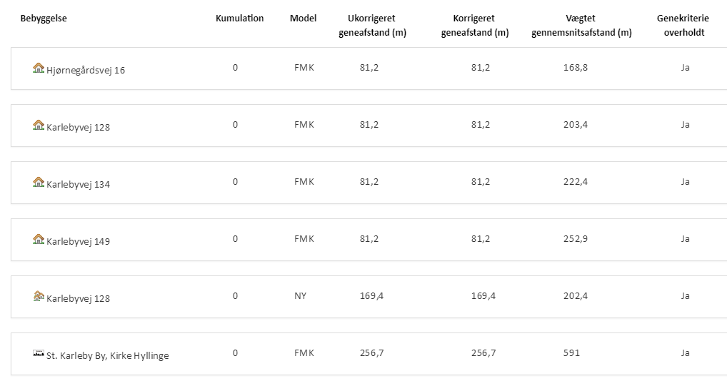

Som det fremgår af ovenstående skema, overholdes lugtgeneafstanden til alle områdetyper.
Kommunens vurdering
Som det fremgår af ovenstående tabel overholder den ansøgte produktion lovens minimumskrav til lugtgeneafstande i forhold til enkeltbolig og samlet bebyggelse. Kommunen vurderer derfor, at lugt fra staldene ikke vil give væsentlige gener for naboerne i disse områder.
Der er desuden sat vilkår om i hvilke perioder der ikke må ske omrøring af gyllebeholderne. Vilkårene udgør en skærpelse af de almindelige regler i husdyrgødningsbekendtgørelsen og medfører at der ikke må foretages omrøring af gyllebeholderen lørdag eller søn- og helligdage. Vilkåret begrundes med, at ejendommen ligger i relativ nærhed af samlet bebyggelse, hvor denne aktivitet kan påvirke naboerne.
For alle husdyrbrug gælder, at lugtemissionen kan begrænses ved at opretholde en god staldhygiejne, og at produktionsforhold og arbejdsgange skal tilrettelægges således, at dannelse af lugtende stoffer minimeres. På baggrund heraf stiller Lejre Kommune endvidere vilkår vedrørende rengøring af staldanlæg og ejendommen generelt med henblik på at sikre, at lugtgener begrænses mest muligt.
Hvis der efter kommunens vurdering opstår lugtgener, som vurderes at være væsentligt større end det, der kan forventes ifølge grundlaget for miljøvurderingen, stilles der vilkår om, at kommunen kan meddele påbud om, at virksomheden for egen regning skal udarbejde og gennemføre et projekt med foranstaltninger, som minimerer generne

Støv
Problemer med støv kan hovedsageligt opstå ved håndtering af foder. Foderhåndteringen foregår dog kun indendørs.

Kommunens vurdering
Det er kommunens vurdering, at de potentielt støvende aktiviteter fra produktionsanlægget ikke vil give nogen gener for omkringboende til bedriften.
Der stilles vilkår om, at hvis der opstår væsentlige støvgener for de omkringboende, som vurderes at være væsentlig større end det, der kan forventes ifølge grundlaget for miljøvurderingen, kan kommunen meddele påbud om, at der skal udarbejdedes og gennemføres et projekt med foranstaltninger, som minimerer generne.

Støjkilder og rystelser
Støj fra staldanlægget vil kunne forekomme fra dyr og staldmekanik samt interne og eksterne transporter til og fra ejendommen. Der vil være begrænset støj fra dyr og foderanlæg udenfor bygningerne.
Da der ikke skal ske en produktionsudvidelse, vil der ikke blive ændret på niveauet for støj indenfor ejendommens grænser.
Kommunens vurdering
På baggrund af ejendommens lokalisering vurderes det, at støjen fra anlægget med tilknyttede aktiviteter generelt ikke vil give anledning til væsentlige støjgener for de omkringliggende nabobeboelser. Kommunen vurderer at støjen fra vedvarende støjkilder ikke vil overstige de af miljøstyrelsen angivne maksimums grænser på 55 dB dag / 45 dB aften / 40 dB nat ved nabobeboelse.
Transport kan forårsage, at de anbefalede grænseværdier for støj overskrides ganske kortvarigt, f.eks. når en traktor passerer en naboejendom. Da dette vil være ganske kortvarigt, vurderer kommunen, at det ikke vil give nogen væsentlig gene. Det bemærkes, at brugen af landbrugsredskaber i marken er undtaget fra støjgrænserne.
Med baggrund i husdyrbrugets lokalisering og de almindelige driftsrutiner vurderes det, at det ikke er relevant at stille skærpede støjkrav til pumpning og omrøring af gylle m.v.
Kommunen stiller vilkår om, at driften af husdyrbruget ikke må give anledning til væsentlige støjgener uden for ejendommens areal. Hvis der efter kommunens vurdering opstår støjgener, der vurderes, at være væsentligt større, end der kan forventes ifølge grundlaget for miljøvurderingen, kan kommunen meddele påbud om, at der skal indgives og gennemføres projekt for afhjælpende foranstaltninger. Ved vurdering af støjgeners væsentlighed tages udgangspunkt i Miljøstyrelsens vejledende støjgrænser.
Der er ikke forhold på ejendommen, der vurderes at kunne give anledning til rystelser ved naboer. Lejre Kommune vurderer derfor, at det ikke er relevant, at stille vilkår til rystelser.

Transport, til- og frakørsler
Transporter med lastbiler kommer ad Karlebyvej og Hjørnegårdsvej.
Transporter med gylle til markarealer og indtransport af korn til foder er sæsonarbejde og forekommer derfor i koncentrerede perioder forår og efterår.
Tidsrummet for udkørsel med husdyrgødning vil normalt at foregå i hverdagene, men planlægges efter vejrforholdene, og vil hovedsageligt foregå om foråret og om efteråret.

Gylle udbringes med slangeudlægger eller gyllevogn. Håndteringen af gylle foregår over en koncentreret periode. Indhøst af grovfoder vil ligeledes foregå i en koncentreret periode.
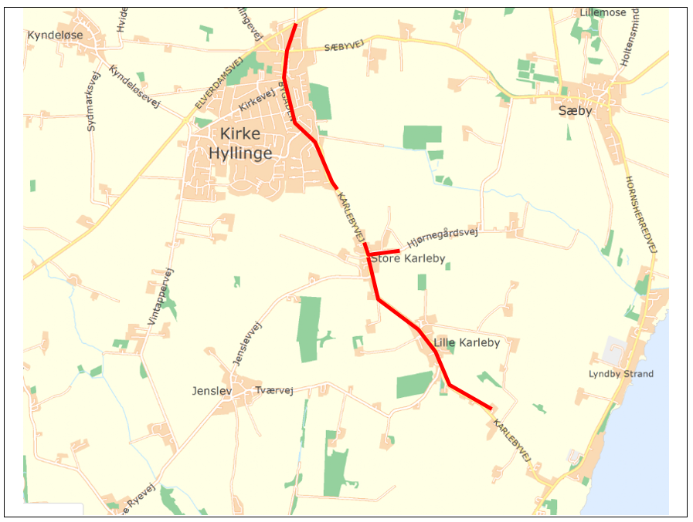
Figur 5. Kort med primære transportruter.
Der sker ingen ændringer af transport til og fra ejendommen, bortset fra at en del af den gylle, der før blev transporteret væk fra ejendommen til lejede gyllebeholdere nu bliver på ejendommen. Tidsrummet for udkørsel med husdyrgødning planlægges normalt at foregå i hverdagene, og vil hovedsageligt foregå om foråret og om efteråret.
Indtransport af grovfoder til siloer sker i en koncentreret periode i høst.
Kommunens vurdering
Antallet af transporter til og fra anlægget vil være uændret. Der ændres ikke på ejendommens til- og frakørselsforhold.
Ved vurdering af om der forekommer gener fra husdyrbrug, er det praksis at betragte landzonen som landbrugets erhvervsområde, og beboere af boliger i landzone må derfor som udgangspunkt acceptere visse ulemper, der kan være forbundet med at være nabo til et landbrug.
Kommunen vurderer på baggrund af husdyrbrugets lokalisering, at omfanget af transporter ikke vil antage et omfang, der vil være til væsentlig gene for beboerne i området.

Lys
Der vil ved den normale daglige drift ikke være lys/arbejdsprojektør på ejendommen.
Af hensyn til mælkeproduktionen, dyrevelfærd og energiforbrug, anbefales det generelt (FarmTest – bygninger nr. 32), at der er 16-18 timers lys og 6-8 timers mørke i stalden i døgnet. Der kan dog godt være et svagt orienteringslys om natten, dvs. under 10 lux. Der er desuden etableret orienteringsbelysning ved adgangsveje og ved bygninger.
Kommunens vurdering
Det vurderes, at lysforhold på ejendommen ikke vil få en væsentlig indvirkning på landskabet i de mørke timer.
Kommunen vurderer, at lyspåvirkningen fra anlægget ikke har en væsentlig virkning på nat-landskabet. Der stilles vilkår om krav til begrænsning af lysgener.

Fluer og skadedyr
Grovfoder opbevares i plansiloer. Tilskudsfoder opbevares i foderladen. Foderladen rengøres jævnligt.
Regelmæssig rengøring af stalde og opbevaringsanlæg til foder vil være med til at begrænse gener fra skadedyr.
Det sikres, at der ikke er uhygiejniske forhold ved døde dyr, som opbevares på befæstet areal. Bekæmpelse af rotter foregår via kommunens skadedyrebekæmpelse. Fluer bekæmpes efter gældende regler.

Kommunens vurdering
Det vurderes, at ejendommens skadedyrsbekæmpelse er tilfredsstillende. Der stilles vilkår om, at fluer skal bekæmpes i overensstemmelse med retningslinjer fra Institut for Agroøkologi.
Vedrørende foder stilles der vilkår om opbevaring af foder i relation til risiko for tilhold af skadedyr.
Kommunen stiller vilkår om, at hvis der opstår gener for omgivelserne ved opformering af fluer og skadedyr, kan kommunen meddele påbud om, at der skal udarbejdes og gennemføres et projekt med flue- og skadedyrsbekæmpelse i overensstemmelse med de nyeste retningslinjer fra Institut for Agroøkologi.
Konstateres der rotter på ejendommen skal det straks meddelelse til kommunen så bekæmpelse kan iværksættes.
Kommunen vurderer på baggrund af det oplyste samt med overholdelse af ovenstående vilkår, at ejendommens tiltag til forebyggelse og bekæmpelse af fluer og skadedyr vil være tilfredsstillende.

Spildevand
 | Nudrift | Ansøgt | Ledes til
Toilet, mm | 170 m³ | 170 m³ | Septiktank
Drikkevandsspild/vaskevand | 460 m³ | 460 m³ | Gyllebeholder
Samlet forbrug | 630 m³ | 630 m³
Drikkevandsspild og vaskevand fra stalde og malkerum føres til gyllebeholder, men begge dele er medregnet som normtal i gødningsberegningen.
Husspildevand føres til kloak.

Kommunens vurdering
Kommunen vurderer, at spildevand fra produktionen, herunder vaskevand, ikke vil give anledning til væsentlig forurening. Kapaciteten i gyllebeholderne er tilstrækkelig til at rumme de angivne mængder spildevand fra ansøgt produktion.

Olie
For at sikre, at der ikke sker forurening af jord, overfladevand og grundvand, stilles der vilkår om, hvordan opbevaring og håndtering af olie og tankning skal ske.
Kommunens vurdering
Kommunen vurderer, at håndtering og opbevaring af olie m.v. vil foregå på en miljømæssig forsvarlig måde, når de til enhver tid gældende generelle regler overholdes.

Affald, kemikalier og pesticider
Kemikalier og pesticider
Ejendommen håndterer bortskaffelse af affald og kemikalier efter gældende forskrifter. Spildolie og andet farligt affald opbevares i lade på spildbakke med rist.

Døde dyr
Der er 2-10 døde køer/kvier og 5-15 døde kalve/år.

Alle døde dyr opbevares på fast bund med kadaverdække. Afhentning foregår med 1-2 dages varsel.

Andet affald
Affald bortskaffes så vidt muligt til genbrug. Ikke genbrugbart affald køres i deponi på den lokale genbrugsplads.

Kommunens vurdering

Lejre Kommune vurderer, at opbevaring, håndtering og bortskaffelse af døde dyr og affald m.v. sker på en miljømæssig forsvarlig måde. Der stilles vilkår om, at bortskaffelse af affald til rette modtager skal dokumenteres over for kommunen.

Kommunen gør opmærksom på at såfremt, der opstår behov for opbevaring af farligt affald, som spildolie skal det opbevares i beholdere, der er egnede til opbevaring og transport af det pågældende affald. Beholderne skal oplagres på et fast, ikke permeabelt underlag med opkant og uden afløb til kloak. Oplagspladsen skal være under tag, og være indrettet således, at hele spildet kan opsamles ved brud på den beholder, der indeholder den største mængde farlige affald.
For at sikre, at der ikke sker forurening af jord, overfladevand og grundvand, stilles vilkår om opbevaring og håndtering af olie sker i overensstemmelse med kommunens regler herfor. Kommunen vurderer, at håndtering og opbevaring af olie m.v. vil foregå på en miljømæssig forsvarlig måde, når de til enhver tid gældende generelle regler og kommunens regulativ for erhvervsaffald samt fastsatte vilkår overholdes.

Regulativet for erhvervsaffald i Lejre Kommune kan findes på kommunens hjemmeside.

Uheld
Der er i det ansøgte redegjort for forebyggelse af uheld m.v:
Beskrivelse af risici
- Uheld med gylleudslip.
- Der vil kunne forekomme strømsvigt i staldanlægget.
- Der vil kunne forekomme fejl i foderblandingerne.
- Uheld med olie
Beskrivelse af mulige uheld
- Lækage på pumperør
- Strømsvigt slukker ventilation.
Beskrivelse af gener i forbindelse med uheld
- Ved et gylleudslip kan der ske forurening til vandmiljøet.
- Ved et strømsvigt vil det være umuligt at malke køerne. Umiddelbart kan det give øget lugt og ammoniakfordampning fra staldene. Fejl i foderblandinger vil kunne give overdoseringer af næringsstoffer til gene for både dyr og miljø.
- Uheld med olie og kemikalier vil kunne forurene miljøet.
Der er udarbejdet en beredskabsplan for ejendommen.
Kommunens vurdering
Der er stillet vilkår omkring tilgængelighed og revision af husdyrbrugets beredskabsplan. Idet det vurderes at regelmæssig revision og planens synlighed er medvirkende til at skabe bevidsthed om og derved forebyggelse af uheld. Det er ejerens pligt, at medarbejdere har kendskab indholdet af beredskabsplan.

Ophør
Hvad angår ophør af driften af husdyrbruget, vil det blive sikret, at de nødvendige foranstaltninger for at undgå forureningsfare foretages, og at stedet bringes tilbage i tilfredsstillende tilstand. Her tænkes der på bortskaffelse af oplagret husdyrgødning, affald, maskiner og andet materiel. Såfremt der på ophørstidspunktet måtte være gyllebeholdere, der er opført uden tilknytning til det hidtidige bebyggelsesareal, vil gyllebeholderen blive fjernet, når den ikke længere er i drift.
Kommunens vurdering
Lejre Kommune vurderer, at de beskrevne tiltag ved husdyrbrugets ophør er tilstrækkelige til at undgå forureningsfare og til at sikre at ejendommen ikke vil blive et attraktivt levested for eksempelvis rotter.
Der er stillet vilkår om oprydning i forbindelse med bedriftens ophør, så risiko for forurening og gener i form af for eksempel lugt, fluer og skadedyr begrænses, og for at bringe stedet tilbage i tilfredsstillende stand. Det er kommunen, som vurderer, om foranstaltningerne er tilstrækkelige og om en tilfredsstillende tilstand er opnået inden for en rimelig tidsfrist.

Egenkontrol
- Dyrlægerapporter opbevares elektronisk og gemmes 5 år.
- Registrering af udbringning af husdyrgødning mv. på grundlag af lovgivning omkring planteproduktion gemmes i 5 år.
- Der registreres el- og vandforbrug årligt.
- Der føres jævnligt tilsyn med diverse funktioner af stalde, malkeanlæg, mm.
- Gyllebeholdere og rør efterses jævnligt, og vil som minimum blive kontrolleret i forbindelse med beholderkontrollen hvert 10. år.

Ansøger vurderer, at væsentlige skadelige indvirkninger på miljøet forebygges og begrænses med de anførte tiltag mht. egenkontrol.

Kommunens vurdering
I miljøgodkendelsen er der opsat vilkår omkring drift og tilsyn. De pågældende vilkår skal dokumentere, at produktionens omfang holdes indenfor de godkendte rammer. Vilkårene om egenkontrol er dokumentation for, hvordan og hvorvidt de pågældende vilkår for miljøgodkendelsen efterleves i forbindelse med tilsyn.
Kvægbruget og vilkårene i denne godkendelse vil løbende blive gennemgået af tilsynsmyndigheden (kommunen) sammen med driftsherren ved miljøtilsyn. Sker der uregelmæssigheder, der har en betydende indvirkning på omgivelserne, skal tilsynsmyndighederne kontaktes.
. Der stilles bl.a. vilkår om kontrol af mælkekøleanlæg, registrering af forbrug af olie, el og vand samt dokumentation af produktionsareal og gødningsopbevaring. På denne baggrund vurderer Lejre Kommune, at det ansøgte lever op til BAT med hensyn til egenkontrol.

Anvendelse af BAT – Bedste tilgængelige teknologi.
I forbindelse med miljøgodkendelser af husdyrbrug med en ammoniakemission på mere end 750 kg N/år, skal kommunen sikre sig, at husdyrbruget har truffet de nødvendige foranstaltninger til at forebygge og begrænse forureningen ved anvendelse af ”bedst tilgængelig teknik” (BAT).
Med begrebet ”bedst tilgængelig teknik” menes den teknik, som mest effektivt giver et højt beskyttelsesniveau for miljøet ift. ammoniakemission.
Ved fastlæggelse af ”bedst tilgængelig teknik” anvendes det fastsatte BAT-krav i husdyrgodkendelsesbekendtgørelsen bilag 3 til at fastlægge emissionsgrænseværdier for husdyrbrugets samlede anlæg for ammoniak.
Grundlaget for reduktionen i næringsstofforureningen er i lovgivningen baseret på, at der kan anvendes differentierede virkemidler. Det er således op til det enkelte husdyrbrug at beslutte, hvilke virkemidler der tages i anvendelse for at opfylde BAT-emissionsgrænseværdien.
I forbindelse med behandlingen af ansøgningen om miljøgodkendelse er der foretaget en vurdering af om de beregnede emissionsgrænseværdier, der fastsættes som BAT-krav, overholdes. Desuden vurderes anvendte virkemidler til begrænsning af ammoniakemissionen.

Husdyrbrugets tab af ammoniak til omgivelserne beregnes som summen af emissionen fra stalde og opbevaringsanlæg. Beregningen af emissionen baseres på oplysninger om husdyrholdets dyretyper, staldanlæg, opbevaringsanlæg for husdyrgødning og valgte teknologier.

BAT-krav - Emissionsgrænseværdi for ammoniak
Der er i it-ansøgningen, for det ansøgte projekt, beregnet et samlet BAT-krav ud fra husdyrgodkendelsesbekendtgørelsens fastsatte emissionsfaktorer.

Beregningen af BAT-kravet for det ansøgte husdyrhold er på 2.001 kg NH₃-N/år. Ammoniakemissionen fra det ansøgte projekt er 2.545 kg NH₃ – N/år. Det beregnede BAT-krav for ammoniakemission er dermed ikke umiddelbart overholdt.
Muligheder for at reducere ammoniakfordampningen kunne være overdækning af gylletanke. Gylleforsuring er ikke en mulighed, da det ikke er tilladt på økologiske ejendomme. Overdækning af den nye gyllebeholder vil kunne reducere ammoniakfordampningen med ca. 141 kg, se nedenfor.
Tabel 4: Beregnet ammoniakemission ved overdækning af gyllebeholdere
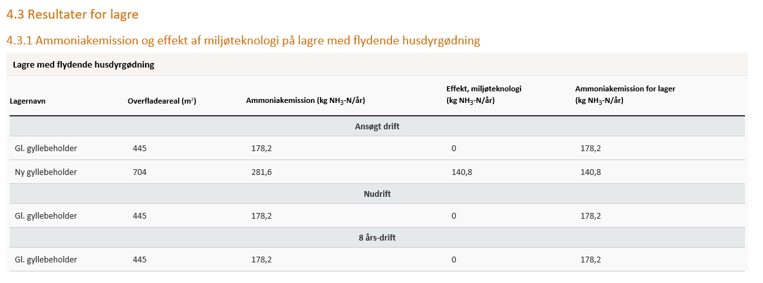
Det er proportionalt at bruge 100 kr. pr kg reduceret ammoniak, svarende til at der er 14.100 kr. til rådighed til at investere i fast overdækning af den nye gyllebeholder. Det vurderes, at en overdækning vil koste mellem 250-350.000 kr. svarende til en årlig investering på 25-30.000 kr., dvs. langt over det beløb, der er til rådighed. Det er således ikke BAT at overdække gyllebeholderne.

Ansøgers yderligere valg af BAT
Management og egenkontrol er en væsentlig del af de foranstaltninger der kan iværksættes for at reducere og undgå væsentlige skadelige virkninger på miljøet. Udarbejdelse af en beredskabsplan har også stor betydning for at imødegå negative følger af et eventuelt uheld på ejendommen.
Beskrivelse af risiko minimering gylle og kemikalier/medicing
- Ejendommen drives efter princippet ”godt landmandskab”.
- Bedriftens medarbejdere bliver løbende uddannet gennem kurser, efteruddannelse og deltagelse i erfa-grupper.
- Medarbejderne vil blive orienteret om ejendommens miljøgodkendelse og være bekendt med vilkårene i miljøgodkendelsen.
- Affald bortskaffes så vidt muligt til genbrug. Ikke genbrugbart affald køres i deponi på den lokale genbrugsplads.
- Rengøring i og omkring ejendommen foretages jævnlig for at undgå uhygiejniske forhold og for at nedsætte risikoen for tilhold af eventuelle skadedyr, samt for at mindske risikoen for lugtgener for omkringboende.
- Vand- og energiforbrug opgøres årligt i forbindelse med ejendommens regnskab.
- I ejendommens effektivitetskontroller registreres desuden foderforbrug, produktionsresultater og lign.
- Der udarbejdes en beredskabsplan, der beskriver forholdsregler i forbindelse med uheld med kemikalier og gylle, brand mv.
Ansøger vurderer, at væsentlige skadelige indvirkninger på miljøet forebygges og begrænses med de anførte tiltag mht. BAT. Tiltagene vil desuden tilgodese omkringboende.

Kommunens vurdering
Lejre Kommune vurderer, at BAT kravet er overholdt, idet det ikke er muligt at nedbringe ammoniakfordampningen yderligere med metoder, der er økonomisk proportionale. Lejre Kommune vurderer, på baggrund af overnævnte emissionsberegninger, at der er taget de nødvendige forholdsregler under hensyn til økonomisk proportionalitet og at BAT derved er overholdt.
Lejre Kommune vurderer derfor, at der for det ansøgte projekt i tilstrækkeligt omfang er redegjort for, at projektet lever op til kommunens BAT niveau. En yderligere reduktion i ammoniakemissionen vurderes at være ude af proportion med miljøeffekten heraf.

Alternativer
Der er ikke overvejet alternative løsninger, idet der udelukkende er tale om etablering af en ny gyllebeholder.

Samlet vurdering
Lejre Kommune vurderer, at der kan meddeles miljøgodkendelse til det ansøgte da:
- Der er truffet de nødvendige foranstaltninger til at forebygge og begrænse forureningen ved anvendelse af den bedste tilgængelige teknik,
- Husdyrbruget i øvrigt kan drives på stedet uden at påvirke omgivelserne på en måde, som er uforenelig med hensynet til omgivelserne, samt
- Udvidelse og drift af husdyrbruget ikke medfører væsentlige virkninger på miljøet.

Bilag 1: Beliggenhedsplan Hjørnegårdsvej 1
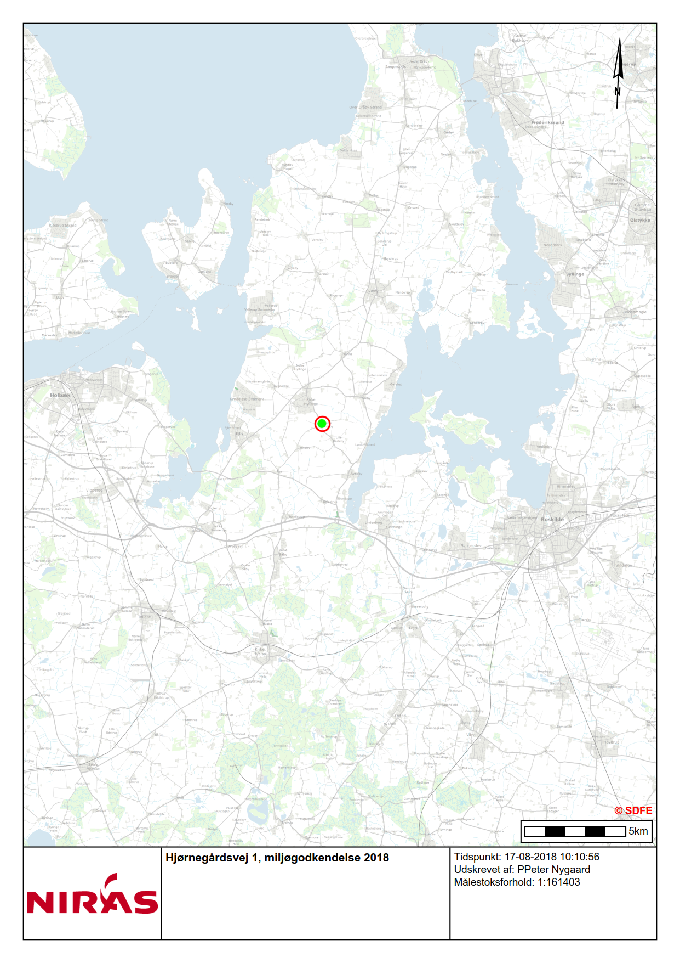

Bilag 2: Situationsplan
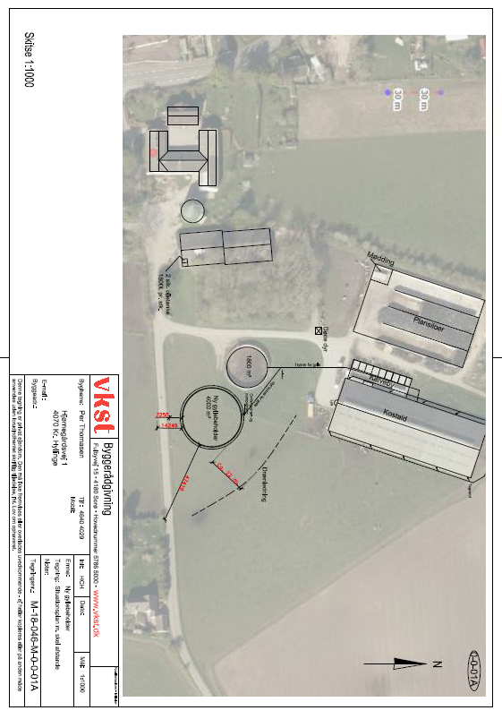

Bilag 3: Høringssvar med Lejre Kommunes bemærkninger

Svar på høringsmateriale angående "Miljøgodkendelse af Bækkenstoft, Hjørnegårdsvej 1, 4070 Kirke Hyllinge - Økologisk malkekvægbesætning"

Dette høringssvar er dækkende for begge beboere på Hjørnegårdsvej 16, ændring i miljøgodkendelse, herunder dispensationssager i forbindelse med ansøgning om opførelse af gylletank. I forbindelse med høringen har vi søgt om aktindsigt i sagen, og har i den forbindelse også nogle kommentarer.

Grundlæggende er vi imod at der i miljøgodkendelsen gives tilladelse til opførelse af en ny stor gylletank.

Miljøgodkendelse efter husdyrbrugslovens §16b stk. 1
I afsnittet "Ikke-teknisk resume" (s. 5) angiver Lejre kommune at: "Der ændres som udgangspunkt ikke i det eksisterende dyrehold eller staldsystemer". Efter vedtagelsen af den nye husdyrlov er godkendelsesgrundlaget for fremtidige godkendelser og tilladelser ændret fra at være vurderet på dyreenheder til udelukkende at være vurderet på produktionsareal. Med andre ord, landmanden må frit have så mange dyr i stalden han kan i forhold til velfærdsreglerne, jf. bekendtgørelse af lov om hold af malkekvæg og afkom af malkekvæg § 16. Vi er bekymrede for, om der kommer flere dyr i stalden fremover, da ikke fremgår af afgørelsen, om stalden i dag er fuldt udnyttet. Vi finder det derfor stærkt misvisende at Lejre kommune kommer med vurdering om hvor stort det fremtidige dyrehold bliver, når faktum er at antallet af dyreenheder kan øges fra det øjeblik miljøtilladelsen er givet.

Lokalisering og afstandskrav:
Vi vil starte med at rette en kritik af det tilsendte kortmateriale. Det fremgår af afgørelsen, at der søges om at opføre en ny stor gyllebeholder. Der er i afgørelsen angivet forskellige placeringer af denne beholder, hvorfor det er umuligt at opnå et indtryk af hvor den nye beholder ønskes opført. På kortene side 5 og 36 er der vist én placering, mens en anden placering vises på kortene på side 16, 18 og 23. Dette må der simpelthen ikke være tvivl om og der bør tilrettes så kun den rigtige placering fremgår af høringsmaterialet. Som nærmeste naboer har det stor betydning, hvor en evt. gyllebeholder placeres, da det ikke klart fremgår, om afstandskrav til vores matrikel kan overholdes.

Dispensation for afstand til vej:
På trods af ovenstående uklarhed omkring placering af gylletanken, står der i afgørelsen, at kommunen giver dispensation for afstandskrav til vejen. Kommunen har dog undladt at komme med en tydelig redegørelse og vurdering af genepåvirkninger. Ligeledes er der ingen stillingtagen til fx foranstaltninger så som fartsænkning. Jævnfør husdyrgødningsbekendtgørelsens § 6 stk. 5 skal kommunen "ved meddelelse af dispensation fastsætte vilkår til indretning og drift, som sikrer, at der ikke opstår nærliggende risiko for forurening eller væsentlige gener". Der er i miljøgodkendelsen ikke redegjort for om der opstår væsentlige gener for vejen i forbindelse med anlæg og drift af gylletanken. Vi kan være bekymrede for, at der opstår væsentlig mere trafik i forbindelse med udbringning af gylle fra tanken.

Dispensation for afstand til dræn:
Kommunen har ikke vurderet, om den ønskede placering af gyllebeholderen kræver en dispensation i forhold til dræn. I miljøgodkendelsen er der ingen redegørelse for, om der løber dræn i nærheden af den ønskede placering. Dette bør undersøges i henhold til husdyrgødningsbekendtgørelsens § 6 stk. 1 pkt. 3 hvori der er et afstandskrav på "15 m til vandløb (herunder dræn)". På ortofoto 2017 over området ses en tydelig opgravning af lavning øst for eksisterende gylletank, hvorfor det bør undersøges om og hvor dræn ligger. På side 17 skriver kommunen at "Den ansøgte gyllebeholder overholder øvrige afstandskrav jf. §§ 6, 7 og 8 i husdyrbrugsloven". Denne påstand er vi ikke enig i jf. ovenstående. På nedenstående kort er vist en formodet placering af dræn:
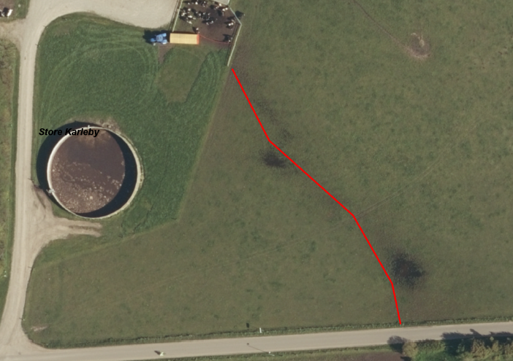

Vurdering af landskabelige indtryk:
Efter vores vurdering har kommunen ikke foretaget en god faglig vurdering af de landskabelige forhold, og der er ikke stillet de, efter vores vurdering, nødvendige vilkår til at begrænse gener og påvirkning af de landskabelige forhold.
Nedenstående billeder viser hvordan den ansøgte gylletank kan komme til at fremstå i landskabet omkring landbruget:

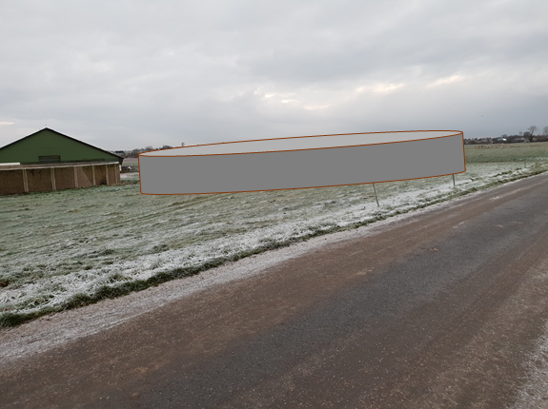
Ansøgt placering set fra Hjørnegårdsvej mod nordøst.
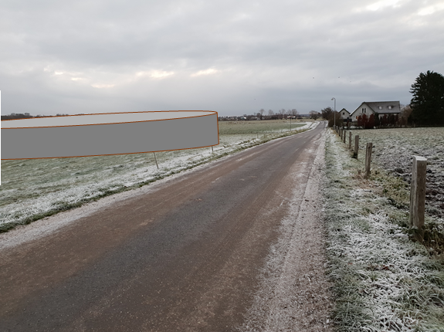
Ansøgt placering set fra Hjørnegårdsvej mod nordøst.

Som det tydeligt fremgår af ovenstående billeder vil den ansøgte placering ødelægge udsynet over det åbne landskab som ellers kendetegner området omkring Store Karleby.
Vi har i forbindelse med vurdering af høringsmaterialet søgt aktindsigt i alle sagens akter omhandlende miljøgodkendelsen, herunder alle akter omkring tilladelsen til opførelse af ny gyllebeholder. I den forbindelse vil vi starte med at udtrykke vores store forundring og utilfredshed med at der ikke bliver givet aktindsigt til et eneste dokument omkring vurderingen af landskabelige indtryk. Dette ville muligvis have kunnet give en forklaring på de konfliktende udsagn der findes i miljøgodkendelsens s. 18 og 19. På side 18 står der at "den nuværende kvægstald ligger åbent og synligt i landskabet" som må siges at stå i kontrast til side 19 hvor der står "Der stilles i denne nye godkendelse vilkår om at den eksisterende afskærmende beplantning skal bibeholdes, således at indsynet til bedriftens driftsbygninger fortsat sløres".
Som nærmeste naboer undrer vi os over, at der henvises til en eksisterende beplantning, som aldrig er blevet etableret. Vi undrer os ligeledes over at ingen af kommunens årlige tilsyn har kunnet klarlægge at vilkåret omkring afskærmende beplantning aldrig er blevet overholdt. Det synes meget problematisk at man nu bruger denne (manglende) "eksisterende" beplantning som argument for at de landskabelige indtryk ikke bliver kompromitteret af opførelsen af yderligere skæmmende bygninger.

Vurdering af jordbundsforhold vs. Vurdering af alternative placeringer:
Et centralt argument i kommunens begrundelse for at give dispensation for afstandskrav er jordbundsforhold. På side 17 skriver kommunen "udvidelsen af gylleopbevaringen på ejendommen kun er praktisk mulig med en dispensation". Det er uforståeligt at man vælger ikke at redegøre for denne udtalelse. Ved telefonsamtaler med sagsbehandler Malene Sommer blev det forklaret at kommunen ikke skal tage stilling til om der er andre egnede placeringer for gylletanken, men udelukkende skal vurdere om der kan gives godkendelse til den ansøgte placering. Denne udtalelse står i skærende kontrast til ovenstående citat, hvor kommunen netop udelukker andre placeringer ud fra en vurdering af jordbundsforhold. Hertil er miljøgodkendelsen fuldstændig uden en teknisk vurdering af områdets jordbundsforhold. Det er meget uforståeligt at et så centralt argument for at gylletanken ikke kan placeres andre steder ikke underbygges af fakta!

Som direkte nabo til den ansøgte placering er det uforståeligt at kommunens sagsbehandler kan udtale at det ikke er kommunens rolle at vurdere andre placeringer, når denne mulighed netop gives i husdyrgødningsbekendtgørelsens § 6 stk. 6: "Kommunalbestyrelsen kan påbyde, at anlægget eller oplaget placeres mere hensigtsmæssigt, hvis afstandskravene i stk. 1 og 2 ikke vil sikre tilstrækkeligt mod forurening eller væsentlige gener, jf. dog § 9, stk. 2, i lov om husdyrbrug og anvendelse af gødning m.v., for så vidt angår anlæg på husdyrbrug" og igen i Husdyrbruglovens § 9 Stk. 2 "Hvor overholdelse af de i § 8 nævnte afstandskrav ikke vil sikre tilstrækkeligt mod væsentlige gener eller forurening, kan kommunalbestyrelsen påbyde, at anlægget placeres mere hensigtsmæssigt, og fastsætte vilkår for indretning og drift".
Da der i denne ansøgning skal dispenseres fra hele 3 afstandskrav (offentlig vej, naboskel og dræn), undrer det os, at der ikke er stillet krav til ansøger om at finde en anden placering. Et forslag til ny placering kunne fx være som på nedenstående kort, hvor der ikke skal dispenseres fra et eneste af afstandskravene i husdyrbruglovens § 8:

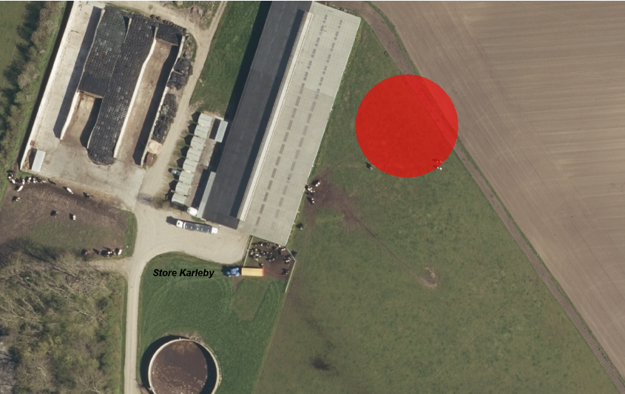

Denne placering vil (hvis det manglende læhegn etableres) indtryksmæssigt være mere harmonisk i forhold til landskabelige indtryk. Det er muligt, at den her foreslåede placering er mindre attraktiv i forhold til produktionsforholdene, men dette må ikke veje i kommunens behandling af sagen jf. Miljøstyrelsens vejledning til husdyrgødningsbekendtgørelses kapitel 3: "Der kan ikke uden videre dispenseres fra afstandskravene, blot fordi en bygning eller et opbevaringsanlæg kommer til at ligge lidt mindre hensigtsmæssigt for driften."
Vi ønsker at Lejre kommune forholder sig til husdyrbruglovens mulighed for at påbyde en bedre placering end den ansøgte. Som minimum vil vi kræve at der tages stilling til at argumentationen omkring de jordbundsmæssige forhold tilsyneladende sker uden fakta.

Manglende overholdelse af BAT-krav (Emissionsgrænseværdi for ammoniak):
Kommunen har beregnet BAT-kravet for det ansøgte husdyrhold til at være 2.001 kg NH₃-N/år. Ammoniakemissionen fra det ansøgte projekt er 2.545 kg NH₃-N/år. Kommunen konkluderer derfor at BAT-kravet ikke er overholdt. Der argumenteres herefter for at det er vanskeligt at påbyde vilkår som kan nedbringe ammoniakemissionen, men intet sted sker der en vurdering af om en overskridelse på 27 % findes rimelig i forhold til at man vil acceptere det.

Beregninger af kapacitetskrav:
Kommunen har beregnet på gødningsproduktion og -håndtering på s. 20. Det ses af beregningerne at der er taget udgangspunkt i krav til en 9 måneders opbevaringskapacitet. Da der er tale om en økologisk kvægbesætning, skal der tages udgangspunkt i 7 måneders opbevaringskapacitet, jf. Husdyrgødningsbekendtgørelsens § 11 stk. 2: "Den tilstrækkelige opbevaringskapacitet efter stk. 1 vil for husdyrgødning normalt svare til mindst 9 måneders tilførsel, dog normalt mindst 7 måneders tilførsel for kvægbrug, hvor mindst 2/3 af den producerede mængde kvælstof i husdyrgødningen stammer fra kvæg, og hvor dyrene går ude i sommerhalvåret". Når der gives tilladelse til nye gyllebeholdere skal der tages stilling til om den er erhvervsmæssig nødvendig. Da der ikke sker en udvidelse af dyreholdet, undrer det os at det skulle være nødvendigt at udvide lagerkapaciteten med en ny tank på 4.000 m³ når det reelle behov er 2.295 m³ (udregnet efter kapacitetskrav på 7 måneder). Der mangler derfor en redegørelse i miljøgodkendelsen for hvorfor kommunen vil tillade at lagerkapaciteten i det ansøgte materiale øges unødigt.
Som nærmeste nabo er vi naturligvis interesseret i at der, hvis der gives tilladelse, etableres en så lille gylletank som muligt. Der ud over vil størrelsen af gylletanken i høj grad spille ind på vurderingen af det landskabelige indtryk samt på mulige alternative placeringer.

Ønsker til vilkår:
Skulle Lejre kommune mod forventning holde fast i at ville godkende den nuværende placering, ønsker vi at der påbydes vilkår omkring afskærmende beplantning langs Hjørnegårdsvej jf. husdyrbruglovens § 9 stk. 3 "Kommunalbestyrelsen skal fastsætte vilkår, som sikrer, at der ikke opstår forurening eller væsentlige gener", således at indsynet til bedriftens driftsbygninger fra Hjørnegårdsvej også her sløres.

Vi har også et ønske om at det i et vilkår præciseres hvilken gødningstyper der kan opbevares i den ansøgte beholder. Her tænkes især på at Lejre kommune sikrer sig at Husdyrgødningsbekendtgørelsens § 22 stk. 2 og stk. 3 overholdes. Dette mener vi ikke at der er redegjort for i høringsmaterialet.

Kommentarer til aktindsigt i forbindelse med høring:
Vi har søgt om fuld aktindsigt i sagen og det undrer os derfor at vi ud fra vedlagte dokumentliste kan se at sagen indeholder 193 akter hvoraf der kun er givet adgang til 43 akter. Bl.a. er der ikke givet adgang til akter som fx "Landskabsvurdering Hjørnegårdsvej 1", "Landskabsvurdering Hjørnegårdsvej 1 - arbejdsnotat.docx", "Placering af gyllebeholdere og omkringliggende udbringningsarealer.pdf", "Fotoserie. Placering af ansøgt gyllebeholder - Hjørnegårdsvej 1", samt en lang række relevante dokumenter og billeder som antages at være brugt i vurdering af ansøgningen. Vi mener ikke at kommunen lever op til god forvaltningsskik om at skabe gennemsigtighed i forvaltningens arbejde, som den er forpligtet til under offentlighedslovens § 7. Lige så kritisabelt er det at der ikke foreligger en forklaring på hvorfor der ikke gives fuld aktindsigt. Vi ønsker at Lejre kommune kommenterer på hvorfor det ikke har været muligt at få aktindsigt i væsentlige dokumenter i sagen.

Dette høringssvar er indsendt af:

Allan A. Kristensen og Elisabeth V. Schrøder
Hjørnegårdsvej 16
4070 Kirke Hyllinge

Nedenstående har vi forholdt os til høringssvaret
Miljøgodkendelse efter husdyrbrugslovens §16b stk. 1
Teoretisk set kan dyreholdet på ejendommen udvides i antal dyr, når den nye miljøgodkendelse er meddelt, under forudsætning af, at der ikke på nuværende tidspunkt er fuld belægning i stalde. Teorien bag stipladsmodellen er, at det ikke giver større miljøpåvirkninger jo flere dyr der er i stalden, men at det er størrelsen af staldarealet, der influerer på miljøet. Det er derfor ikke vigtigt for modellen, hvor mange dyre der er i stalden, men kun hvor stort arealet af stalden er. I den aktuelle ansøgning sker der ikke en udvidelse af staldarealet. Vi vil skrive det mere tydeligt i godkendelsen.

Lokalisering og afstandskrav:
Det er en udfordring, at få alle kortene nøjagtig ens, blandt andet fordi staldsystemerne skal indtegnes i frihånd. Som udgangspunkt er det kortene hvor der er indtegnet afstandene på, der er det rigtigt. Her henviser vi til bilag 2.

Dispensation for afstand til vej:
Vi er ikke i tvivl om placeringen af den ansøgte gyllebeholder. Høringssvaret giver anledning til, at vi vil tydeliggøre redegørelsen og vurderinger i forhold til den meddelte dispensation fra afstandskravet til vej.

Dispensation for afstand til dræn:
Vi har ikke været bekendt med drænet, derfor har vi ikke i udkastet, der er sendt i høring, kommenteret, at der ligger et dræn. Ansøger har undersøgt drænets præcise placering og redegjort for, at det overholder afstandskravet på 15 meter. Der er indsat nyt kort, se bilag 2.

Vurdering af landskabelige indtryk:
Vi har i godkendelsen stillet vilkår om at eksisterende afskærmende beplantning skal bibeholdes. Denne beplantning skulle etableres i forbindelse med udvidelse af stald, men da stalden aldrig er blevet forlænget, er behovet for vilkåret ikke længere nødvendig. Vilkåret udgår derfor af godkendelsen.
Vi har vurderet, at den ansøgte placering af gyllebeholder er i tilknytning til eksisterende anlæg og at der ikke er behov for afskærmende beplantning. Den landskabelige vurdering er blevet rettet i miljøgodkendelsen.

Vurdering af jordbundsforhold vs. Vurdering af alternative placeringer:
Vi har vurderet de miljømæssige forhold, der hvor ansøger ønsker at placere gyllebeholderen. Vi har vurderet, at gyllebeholderen kan placeres det ansøgte sted, uden væsentlige virkninger på miljøet, derfor har vi ikke vurderet alternative placeringer.
Vurdering af jordbundsforholdene har ikke været afgørende for godkendelse af placering af gyllebeholder. Dette vil ikke længere fremgå af tilladelsen.

Manglende overholdelse af BAT-krav (Emissionsgrænseværdi for ammoniak):
En integreret del af BAT er, at der skal foretages en vurdering af hvad der i almindelighed er økonomisk og teknisk muligt. Vurderingen skal bero på branchens økonomi, og ikke den enkelte landmand. De økonomiske omkostninger skal stå i rimeligt forhold til miljøeffekten, dvs. der er krav om, at der skal være proportionalt. For ejendommen er det beregnet, at det ikke er økonomisk proportionel at nedbringe ammoniakfordampningen for gyllebeholderen. Når det ikke er økonomisk proportionelt, kan vi ikke stille vilkår om tiltage der skal indføres for en yderligere reduktion af ammoniakemissionen. Der er derfor ikke belæg for at stille yderligere krav om BAT.

Beregninger af kapacitetskrav:
Husdyrgødningsbekendtgørelse stiller krav om en minimums opbevaringskapacitet af husdyrgødning. Det er ikke i strid med bestemmelserne, at have en større kapacitet end krævet. Ved beregningerne af opbevaringskapacitet anvendes normtal, der ikke tager højde for eventuelle store ensilagepladser eller eksempelvis befæstede arealer hvor kalvehytter står. Det faktiske behov kan derfor være større end en beregning med normtal viser. Ved beregning hvor der tages højde for ensilageplads og øvrigt befæstede arealer, hvor der skal indregnes cirka 1900 m³ regnvand, giver det en opbevaringskapacitet på cirka 8 måneder. Ansøger har på nuværende tidspunkt gylle andre steder i området. Størrelsen på den ansøgte beholder, er mindre end den kapacitet ansøger har i de lejede beholdere. Sammenhold med beregningerne giver det ikke anledning til, at vi vurderer at kapacitet i den ansøgte beholder ikke er nødvendig for driften på ejendommen, og at størrelsen skal reduceres.

Vurdering af vilkår til gyllebeholder
Af ansøgningen fremgår det, at gyllebeholderen skal bruges til produktionen på ejendommen. Det er derfor lovgrundlaget for opbevaring af kvæggylle på ejendommen, der ligger til grund for vurderinger og gældende regler. Der er ikke krav til, at beholdere der skal anvendes til kvæggylle, skal have fast overdækning. Såfremt gyllebeholderen på et tidspunkt skal bruges til opbevaring af andre typer gylle eller affaldsprodukter, vil det bero på en konkret vurdering om det ændrer forudsætningerne for tilladelsen og kravene til beholderen. Om der er behov for tæt overdækning bliver varetaget i forbindelse med tilsyn.
Ansøger anvender på nuværende en mindre mængde svinegylle, men svinegyllen kommer ikke i gyllebeholderen, med direkte på markerne. Denne praksis vil ikke ændre sig selvom der komme en ny gyllebeholder på ejendommen.
Høringssvar giver ikke anledning til, at vi vil sætte vilkår om, at der kun må komme kvæggylle i beholderen.

Bilag 4: Adresser inden for konsekvensområdet

Ejendomsbeliggenhed | Postdistrikt
Grønagergårdsvej 3 | 4070 Kirke Hyllinge
Hjørnegårdsvej 16 | 4070 Kirke Hyllinge
Hjørnegårdsvej 1 | 4070 Kirke Hyllinge
Hjørnegårdsvej 1B | 4070 Kirke Hyllinge
Hjørnegårdsvej 6 | 4070 Kirke Hyllinge
Hjørnegårdsvej 4 | 4070 Kirke Hyllinge
Karlebyvej 100 | 4070 Kirke Hyllinge
Karlebyvej 108 | 4070 Kirke Hyllinge
Karlebyvej 110 | 4070 Kirke Hyllinge
Karlebyvej 117, Jenslevvej 6 | 4070 Kirke Hyllinge
Karlebyvej 121 | 4070 Kirke Hyllinge
Karlebyvej 125 | 4070 Kirke Hyllinge
Karlebyvej 123 | 4070 Kirke Hyllinge
Karlebyvej 127 | 4070 Kirke Hyllinge
Karlebyvej 128 | 4070 Kirke Hyllinge
Karlebyvej 129 | 4070 Kirke Hyllinge
Karlebyvej 130A | 4070 Kirke Hyllinge
Karlebyvej 131 | 4070 Kirke Hyllinge
Karlebyvej 134 | 4070 Kirke Hyllinge
Karlebyvej 135 | 4070 Kirke Hyllinge
Karlebyvej 137 | 4070 Kirke Hyllinge
Karlebyvej 139 | 4070 Kirke Hyllinge
Karlebyvej 141 | 4070 Kirke Hyllinge
Karlebyvej 143 | 4070 Kirke Hyllinge
Karlebyvej 145 | 4070 Kirke Hyllinge
Karlebyvej 149 | 4070 Kirke Hyllinge
Karlebyvej 130A | 4070 Kirke Hyllinge
Karlebyvej 104 | 4070 Kirke Hyllinge
Karlebyvej 106 | 4070 Kirke Hyllinge
Karlebyvej 110 | 4070 Kirke Hyllinge
Karlebyvej 112 | 4070 Kirke Hyllinge
Karlebyvej 117 | 4070 Kirke Hyllinge
Karlebyvej 121 | 4070 Kirke Hyllinge
Karlebyvej 123 | 4070 Kirke Hyllinge
Karlebyvej 130A | 4070 Kirke Hyllinge
Karlebyvej 134 | 4070 Kirke Hyllinge
Karlebyvej 141 | 4070 Kirke Hyllinge
Karlebyvej 143 | 4070 Kirke Hyllinge
Karlebyvej 149 | 4070 Kirke Hyllinge

Bekendtgørelse nr. 1220 af lov om husdyrbrug og anvendelse af gødning m.v. af 06/07/2018
Bekendtgørelse nr. 1020 af lov om husdyrbrug og anvendelse af gødning m.v. af 06/07/2018
Bekendtgørelse nr. 1020 om godkendelse og tilladelse m.v. af husdyrbrug af 06/07/2018
Miljøstyrelsens notat om Miljøklagenævnets praksis i sager om miljøgodkendelse af husdyrbrug, 6. juli 2009 https://mst.dk/media/95259/Praksisnotat%20MKN%2006%2007%202009.pdf

